AVAPRITINIB
en mastocitosis sistémica

(Informe GENESIS-SEFH)

Informe para el grupo GENESIS elaborado según el método y procedimientos de evaluación compartida establecidos por este grupo de trabajo de la SEFH

Fecha de redacción 07/2022
Fecha fin de alegaciones 13/03/2023

ISBN
DL

ÍNDICE:

Glosario
AEMPS: Agencia Española de Medicamentos y Productos Sanitarios
BAT: Best Available Therapy
CCII: Comparaciones indirectas
CEI: Coste Eficacia Incremental
Clcr: Aclaramiento de creatinina
EMA: European Medicines Agency
ESMO: European Society for Medical Oncology
FDA: Food and Drug Administration
HR: Hazard ratio
IWG-MRT-ECN: International Working Group-Myeloproliferative Neoplasms Research and Treatment European Competence Network on Mastocytosis (mIWG-MRT-ECN: modificado)
LM: Leucemia mastocítica
LSN: Límite superior de la normalidad
MS: Mastocitosis sistémica
MSA: Mastocitosis sistémica agresiva
MS-NHA: Mastocitosis sistémica con neoplasia hemtológica asociada
NCCN. National comprehensive cancer network.
OMS: Organización Mundial de la Salud
PGIS: Score: Patient`s global impression of symptom severity
PRO: Resultados aportados por los pacientes.
RE: Respuesta-evaluable
SNS: Sistema Nacional de Salud
TRG: Tasa de respuesta global
TEGI: Tumor del estroma gastrointestinal
TSS: Total Symptom Score

Citar este informe como: Sánchez-Ruiz A, Martínez-López I**. AVAPRITINIB en mastocitosis sistémica avanzada después de, al menos, un tratamiento sistémico. Marzo, 2023. Informe compartido del grupo Génesis-SEFH. (revisor). MADRID: SEFH (ed.) (ed.), febrero 2023 ISBN. [Fecha de la consulta].

1.- IDENTIFICACIÓN DEL FÁRMACO Y AUTORES DEL INFORME

Fármaco: AYVAKYT® (Avapritinib)
Indicación clínica solicitada: Monoterapia para el tratamiento de pacientes adultos con mastocitosis sistémica avanzada (MSA), mastocitosis sistémica con neoplasia hematológica asociada (MS-NHA) o leucemia mastocítica (LM) después de, al menos, un tratamiento sistémico.
Autores / Revisores: Sánchez-Ruiz, Andrés*/ Martínez-López, Icíar**.

* Servicio de Farmacia. Hospital Universitario de Jaén.
** Servicio de Farmacia. Hospital Universitario Son Espases (Palma de Mallorca).

Revisión por el grupo Coordinador del grupo GENESIS de la SEFH.

Alegaciones: un borrador de este informe fue presentado como borrador público en la Web del grupo GENESIS de la SEFH, con la posibilidad de presentar propuestas al mismo. Se recibieron alegaciones de:
- Blueprint Medicines España
- Novartis España
- Grupo GEDEFO de la SEFH

Tipo de informe: definitivo
Declaración de conflicto de Intereses de los autores: Ver declaración en anexo al final del informe

Para la elaboración del informe se ha utilizado el Programa MADRE versión 4.0 y Guía EE e IP

2.- SOLICITUD Y DATOS DEL PROCESO DE EVALUACIÓN

Justificación de la solicitud: Revisión a demanda del grupo GENESIS, por tratarse de un fármaco novedoso, cuyo lugar en terapéutica precisa de evaluación en el entorno hospitalario.

3.- AREA DESCRIPTIVA DEL MEDICAMENTO Y DEL PROBLEMA DE SALUD

3.1 Área descriptiva del medicamento

Nombre genérico: Avapritinib
Nombre comercial: AYVAKYT®
Laboratorio: Blueprint Medicines
Grupo terapéutico. Denominación: Otros inhibidores de la proteín-kinasa Código ATC: L01EX18
Vía de administración: Oral
Tipo de dispensación: Dispensación hospitalaria
Información de registro: Medicamento huérfano. Solicitud de nueva indicación en medicamento con indicación previa aprobada.

Presentaciones y precio
Forma farmacéutica y dosis | Nº de unidades por envase | Código | Coste por unidad PVP + IVA (1) | Coste por unidad PVL + IVA (1)
AYVAKYT 25 mg comprimidos recubiertos con película | 30
AYVAKYT 50 mg comprimidos recubiertos con película | 30
AYVAKYT 100 mg comprimidos recubiertos con película | 30
AYVAKYT 200 mg comprimidos recubiertos con película | 30
AYVAKYT 300 mg comprimidos recubiertos con película | 30

El PVL está pendiente de decisión en España. La solicitud de inclusión de avapritinib en la prestación farmacéutica del SNS fue presentada al Ministerio de Sanidad en junio de 2022, con un precio de 18.339,04€, basado en el precio europeo. Asimismo, este precio corresponde al coste del tratamiento en su uso a través de Medicamentos en Situaciones Especiales.

3.2 Área descriptiva del problema de salud

3.2.a Descripción estructurada del problema de salud

Descripción del problema de salud
Definición | La mastocitosis sistémica (MS) engloba un grupo heterogéneo de neoplasias hematológicas malignas poco frecuentes, adquiridas y crónicas asociadas a un acúmulo/ proliferación anómala de células neoplásicas mastocitoides (CM) en uno o varios órganos, principalmente en la médula ósea, asociada frecuentemente a afectación cutánea. Estas células mastocitoides son generalmente portadoras de la mutación KIT D816V, lo que da lugar a una activación del receptor tirosin-kinasa. La MS avanzada tiene un curso de la enfermedad más agresivo con una mediana de supervivencia que va de meses a años, e incluye las siguientes variantes: mastocitosis sistémica agresiva (MSA), mastocitosis sistémica con neoplasia hematológica asociada (MS-NHA) y leucemia mastocítica (LM) ⁽¹⁾ ⁽²⁾ ⁽³⁾ ⁽⁴⁾. El documento de la OMS distingue la clásica MS con mutación KIT de la neoplasia mieloprofierativa cromosoma Ph(-) con eosinofilia, esplenomegalia, elevación marcada de B12 sérica y de triptasa sérica e incremento de CM en médula ósea, comúnmente en forma de infiltrados.
Principales manifestaciones clínicas | El diagnóstico y clasificación de la enfermedad se hace actualmente de acuerdo a los criterios establecidos por la OMS ⁽⁴⁾. El diagnóstico se confirma con el hallazgo de infiltrados densos multifocales de células mastocíticas en médula ósea y/o otros órganos extracutáneos (criterio mayor) y uno de los siguientes criterios menores ⁽¹⁻⁵⁾:  - Morfología atípica de CM en médula ósea o en otro órgano extracutáneo.  - Mutación KIT D816V en médula ósea, sangre u otro órgano extracutáneo.  - Expresión anormal de CD25 con o sin CD2 en CM, médula ósea, sangre u otro órgano extracutáneo.  - Niveles elevados de triptasa sérica (>20 ng/mL).  En el caso de que no existan infiltrados será necesaria la presencia de 3 de los 4 criterios menores.  La presentación clínica de la MS consiste en una variante más agresiva de la enfermedad, con síntomas extracutáneaos que pueden estar asociados a fallo multiorgánico. Algunos de estos síntomas en los estadíos más avanzados de la enfermedad son: osteolisis con/sin fractura patológica, linfoadenopatías, esplenomegalia, hepatomegalia, citopenias y malabsorción con pérdida de peso.
Incidencia y prevalencia | La incidencia exacta de mastocitosis sistémica no está bien determinada, pero se estima una prevalencia inferior al 1/ 100.000 habitantes/año (0,89/100.000 para todos los subtipos de mastocitosis), aunque dada la dificultad diagnóstica de esta enfermedad se supone  que dicha prevalencia puede estar infraestimada (5). Según Orphanet, la prevalencia en Europa se encuentra entre 1/7.700 y 1/10.400 habitantes, afectando preferentemente a individuos caucásicos, sin predominancia de sexo (3). En el caso de la variante más agresiva, en el trabajo de Schwabb et al se estima una prevalencia de 0,052 casos de MSA por cada 10.000 habitantes ⁽⁶⁾.
Evolución / Pronóstico | El pronóstico va a depender del tipo de MS al que nos enfrentemos. Los diferentes subtipos que se pueden diagnosticar dan lugar a presentaciones clínicas de curso y pronóstico muy variables, desde el indolente con una expectativa de vida prácticamente normal, hasta el rápidamente progresivo en las formas de MS avanzada (en las que estarían  incluidas la MSA, MS-NHA y la LM) con medianas de supervivencia de entre 3,5 años hasta tan solo 6 meses para la variante leucémica ⁽⁷⁾.
Grados de gravedad / Estadiaje | La MS se puede dividir en enfermedad avanzada y enfermedad no avanzada, en función del grado de infiltración en órganos (hallazgos-B) y en función del daño en órganos (hallazgos-C), así como la presencia de otras circunstancias patológicas. La clasificación de la OMS de 2016 continúa siendo la más usada como primer paso en la estratificación de nuevos diagnósticos de MS. Según la misma se establecen 7 categorías principales: MS indolente, MS smoldering o quiescente, MS con neoplasia hematológica, MS agresiva y leucemia mastocítica
Carga de la enfermedad* | La variabilidad en tipo y gravedad de la MS condiciona de manera muy diferente la vida de unos pacientes respecto a otros, desde una mastocitosis indolente hasta MS agresiva con síntomas graves,
* datos de ingresos hospitalarios, visitas a urgencias, discapacidad, necesidad de cuidador

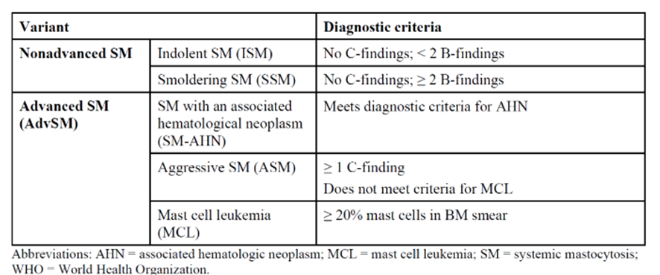

Figura 1: Clasificación OMS de la MS (4) C-Findings =Hallazgos clínicos típicos

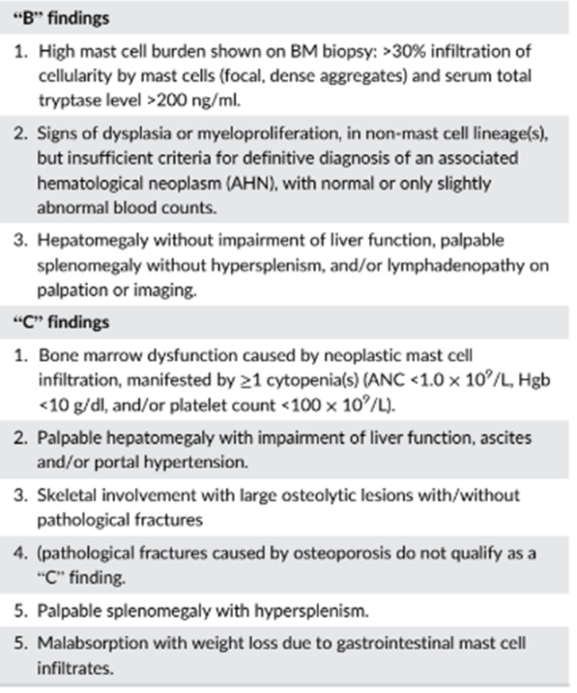
Figura 2: Criterios diagnósticos para la clasificación de la MS (4)

3.2.b Tratamiento actual de la enfermedad: evidencias

Las nuevas evidencias que sugieren que la mutación conductora de la MS es la KITD816V han hecho cambiar las perspectivas de tratamiento. El abanico de tratamientos disponibles para la MS va desde la observación, manejo de síntomas como la diarrea o el prurito generado por la degranulación de células mastocíticas, medidas de soporte como transfusiones de células rojas hasta tratamiento citorreductor en la enfermedad avanzada, agresiva o en recaída. El trasplante de células madre alogénicas es otra de las opciones que puede prolongar la supervivencia en algunos pacientes, aunque con escasa evidencia. Los tratamientos sistémicos usados de los que se dispone en la actualidad son (1):
- Midostaurina: Aprobado por FDA (y EMA) para tratamiento de pacientes con MSA, MS-NHA y LM. Aunque no hay consenso en cuanto a secuenciación de las distintas líneas de tratamiento, midostaurina es adecuado tanto en primera línea como terapia de rescate en pacientes que progresan tras interferon-alfa, cladribina u otros tratamientos citorreductores.
- Cladribina: Tiene actividad en todos los subtipos de MS, aunque difícilmente comparable a midostaurina. No hay comparaciones head-to-head entre los mismos y los estudios incluyen a un número pequeño de pacientes. Cladribina de usa en primera línea en casos en los que está indicada una rápida disminución de volumen de células mastocíticas, o en posteriores líneas en pacientes que han progresado. La potencial toxicidad incluye mielosupresión, linfopenia y riesgo aumentado de infecciones oportunistas.
- Interferon-alfa: Tiene actividad en todos los subtipos de enfermedad, habiendo demostrado mejoría en los síntomas asociados con liberación de histamina. Debido a la capacidad de incremento de densidad ósea, IFN-alfa parece tener un rol en el tratamiento de los síntomas esqueléticos. Normalmente se usan dosis de 1-3 MU subcutáneas 3 veces por semana, con incrementos graduales de 3 a 5 MU 3-5 veces por semana según tolerancia, junto con prednisona al inicio del tratamiento. El tratamiento con IFN-alfa continúa hasta progresión o no tolerancia.
- Imatinib: Aprobado por FDA (no EMA) para tratamiento de adultos con MS sin mutación KITD816V o con estado mutacional desconocido. Sin embargo, tiene un papel limitado en el tratamiento de MS en pacientes no seleccionados.
- Hidroxiurea: Uso basado en su actividad mielosupresora, sin evidencia de actuación a nivel de células mastocíticas.
- Nuevos agentes: Avapritinib, DCC-2618.

El documento de Pardanani et al. (1) incluye un algoritmo de tratamiento según el cual, para MS agresiva el orden de primera a posteriores líneas sería:
- EECC con inhibidores KIT selectivos potentes como avapritinib.
- Midostaurina o cladribina (preferible cladribina si es necesaria una rápida reducción de volumen de células mastocíticas).
- Imatinib en eosinofilia con FIP1L1-PDGFRA o KITD816V (-).
- IFN-alfa, con/sin prednisona.
- Trasplante alogénico de células hematopoyéticas.

En el caso de la MS-NHA nos sugiere integrar toda la historia clínica del paciente para establecer qué componente de la enfermedad (MS o MS-NHA) requiere tratamiento de forma más inmediata. Para MS-NHA con baja carga tratar NHA como terapia estándar de tratamiento y en el caso de MS-NHA agresiva tratar según el algoritmo anterior de MS. A la progresión recomiendan terapia dirigida según evaluación molecular.

Guía NCCN (8): Tan solo avapritinib y midostaurina aparecen como tratamientos con preferencia en las tres indicaciones en las que han sido aprobados (MS, MS-NHA y LCM).

- En el caso de MS agresiva dan una serie de recomendaciones generales (evitar activadores de la respuesta mastocítica, llevar siempre adrenalina para las crisis anafilácticas). Los regímenes preferidos son la participación en un ensayo clínico, avapritinib (si recuento plaquetario ≥50 x 10⁹/L) o midostaurina. Como otros regímenes recomiendan cladribina o peginterferon alfa-2a con/sin prednisona. Imatinib sería útil en determinadas circunstancias (KIT D816V(-) o desconocido). Si la respuesta con alguno de los tratamientos anteriores es inadecuada o hay una pérdida de eficacia recomiendan volver al nivel anterior, volver a realizar al paciente las pruebas pertinentes y seleccionar otro tratamiento sistémico.
- Para SM-NHA diferencian entre que el componente de MS requiera un tratamiento más inmediato o lo requiera el componente NHA. En el caso de que se vaya a tratar el componente NHA se deberá usar una terapia dirigida a NHA y monitorizar el componente MS. En el caso de que se vaya a tratar el componente MS los regímenes recomendados en primera línea son los mismos que para MS (punto anterior), pero sin incluir en este caso al imatinib. Se deberá continuar monitorizando el componente NHA por si el mismo necesitara una atención más urgente.
- Para LM (con o sin componente NHA) los tratamientos preferentes son avapritinib (si recuento plaquetario ≥50 x 109/L) y midostaurina. En segundo plano quedaría cladribina. Se deberá monitorizar la parte NHA por si fuera necesaria una terapia dirigida en este sentido, incluyendo quimioterapia o trasplante alogénico.

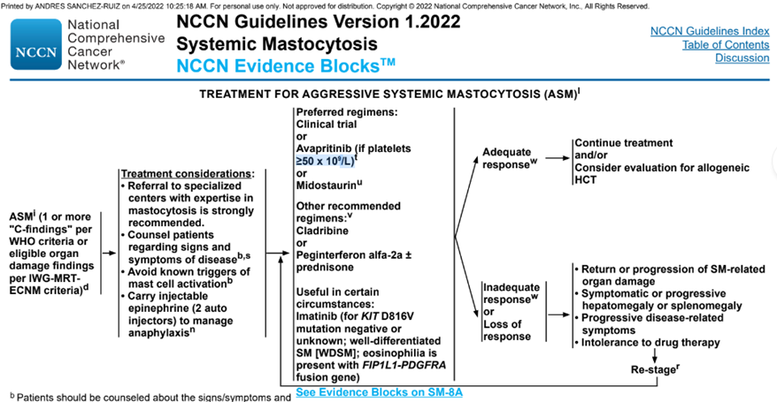

Figura 3: Guía NCCN: Tratamiento para la MS agresiva⁽⁸⁾

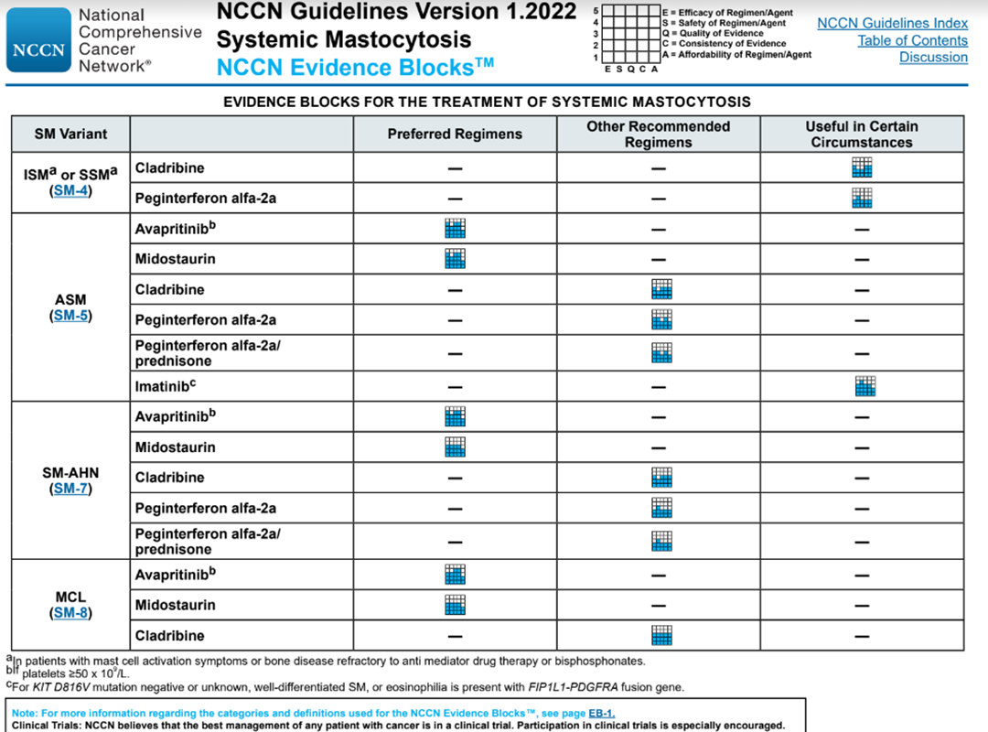
Figura 4: Bloques de evidencia para tratamiento de MS de la NCCN (8)

3.3 Características comparadas con otras alternativas similares

Alternativas disponibles en el Hospital para la misma indicación.

Características diferenciales comparadas con otras alternativas similares
Nombre | Avapritinib | Midostaurina
Presentación | Comprimidos recubiertos con película 25, 50, 100, 200, 300 mg | Cápsulas blandas 25 mg
Posología | 200 mg/ 24h | 100 mg/ 12h
Indicación aprobada en FT | Monoterapia para el tratamiento de pacientes adultos con mastocitosis sistémica agresiva (MSA), mastocitosis sistémica con neoplasia hematológica asociada (MS-NHA) o leucemia mastocítica (LM) después de, al menos, un tratamiento sistémico | Monoterapia para el tratamiento de pacientes adultos con mastocitosis sistémica agresiva (MSA), mastocitosis sistémica con neoplasia hematológica asociada (MS-NHA), o leucemia de mastocitos (LM)
Efectos adversos | Efectos adversos (EA) a nivel hematológico, retención de líquidos y edemas, efectos cognitivos, hemorragia intracraneal | Efectos a nivel hematológico, fatiga, diarrea, sepsis, neumonía
Utilización de recursos | Dispensación hospitalaria | Dispensación hospitalaria.
Conveniencia | Administración oral una vez al día (uno o varios comprimidos según dosis) | Administración oral dos veces al día.

4.- AREA DE ACCIÓN FARMACOLÓGICA.

4.1 Mecanismo de acción.

Avapritinib es un inhibidor de la cinasa de tipo 1 que ha demostrado actividad bioquímica in vitro en los pacientes con mutación D842V de PDGFRA y KIT de D816V asociada con la resistencia al imatinib, el sunitinib y el regorafenib con concentración inhibitoria máxima del 50 % (IC50) de 0,24 nM y 0,27 nM, respectivamente, y la mayor potencia contra mutaciones en los exones 11, 11/17 y 17 de KIT clínicamente relevantes que contra la enzima natural de KIT.
En los ensayos celulares, avapritinib inhibió la autofosforilación de D816V de KIT y de D842V de
PDGFRA con una IC50 de 4 nM y de 30 nM, respectivamente. En dichos ensayos celulares, avapritinib inhibió la proliferación en estirpes celulares mutantes de KIT, que incluían una estirpe celular de mastocitoma murino y otra de leucemia mastocítica humana. Avapritinib también mostró actividad inhibidora de la proliferación en un modelo de xenoinjerto de mastocitoma murino con mutación en el exón 17 de KIT (2).

4.2 Indicaciones clínicas formalmente aprobadas y fecha de aprobación.

AEMPS: ND.
EMA: Monoterapia para el tratamiento de pacientes adultos con mastocitosis sistémica agresiva (MSA), mastocitosis sistémica con neoplasia hematológica asociada (MS-NHA) o leucemia mastocítica (LM) después de, al menos, un tratamiento sistémico. (27/01/2022) Monoterapia para el tratamiento de pacientes adultos con TEGI irresecables o metastásicos portadores de la mutación D842V del receptor alfa del factor de crecimiento derivado de plaquetas (PDGFRA). (24/09/2020)
FDA: Monoterapia para el tratamiento de pacientes adultos con mastocitosis sistémica agresiva (MSA), mastocitosis sistémica con neoplasia hematológica asociada (MS-NHA) o leucemia mastocítica (LM). (16/06/2021)

4.3 Posología, forma de preparación y administración.

Para el MSA la dosis inicial recomendada del avapritinib es de 200 mg por vía oral una vez al día, con el estómago vacío (ver Forma de administración). Esta dosis de 200 mg una vez al día es también la dosis máxima recomendada que no debe superarse en los pacientes con MSA. El tratamiento debe continuar hasta que se produzcan progresión de la enfermedad o toxicidad inaceptable. No se recomienda el tratamiento con avapritinib en pacientes con un recuento plaquetario <50 x 109 /l.
Debe evitarse el uso concomitante de avapritinib con inhibidores potentes o moderados de CYP3A. Si no puede evitarse el uso concomitante de un inhibidor moderado de CYP3A, la dosis inicial de avapritinib debe reducirse de 200 mg a 50 mg por vía oral una vez al día.
Puede considerarse la interrupción del tratamiento con o sin reducción de la dosis para controlar las reacciones adversas en función de la gravedad y la presentación clínica. La dosis debe ajustarse en función de la seguridad y la tolerabilidad. Las reducciones y las modificaciones de dosis recomendadas por reacciones adversas se indican en la tabla siguiente:

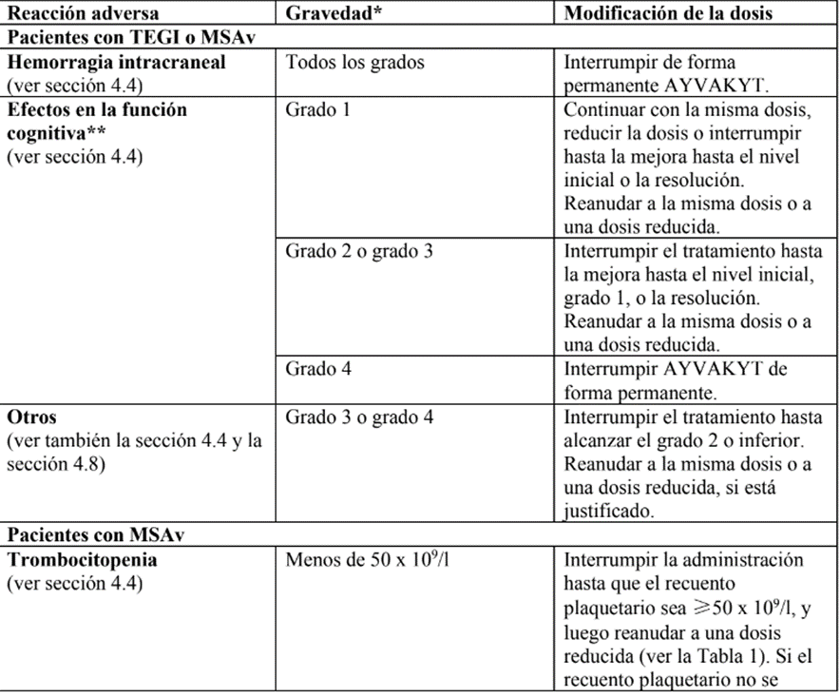
Figura 5. Reducciones de dosis según reacciones adversas (8)

Si se omite una dosis de avapritinib, el paciente debe compensar la dosis, a menos que la siguiente dosis programada deba administrarse en el plazo de 8 horas. Si no se ha tomado la dosis al menos 8 horas antes de la siguiente dosis, dicha dosis debe omitirse y el paciente debe reanudar el tratamiento con la siguiente dosis programada.
Si vomita después de tomar una dosis de avapritinib, el paciente no debe tomar una dosis adicional, sino continuar con la siguiente dosis programada.

4.4 Utilización en poblaciones especiales.

Pediatría: No se ha establecido todavía la seguridad y eficacia de AYVAKYT en niños de 0 a 18 años. No se dispone de datos.

Mayores de 65 años: No se recomienda el ajuste de la dosis para pacientes de 65 años o más.

Insuficiencia renal: No se recomienda ningún ajuste de la dosis para los pacientes con insuficiencia renal leve y moderada (aclaramiento de creatinina [ClCr] 30-89 mL/min calculado según Cockcroft-Gault). Avapritinib no se ha estudiado en pacientes con insuficiencia renal grave (ClCr 15-29 ml/min) o enfermedad renal terminal (ClCr < 15 mL/min), por lo tanto, su uso en pacientes con insuficiencia renal grave o enfermedad renal terminal no puede ser recomendado.

Insuficiencia hepática: No se recomienda ningún ajuste de la dosis para los pacientes con insuficiencia hepática leve (bilirrubina total dentro de límite superior de la normalidad [LSN] y aspartato aminotransferasa (AST) >LSN o bilirrubina total superior a 1 a 1,5 veces el LSN y cualquier AST) e insuficiencia hepática moderada (bilirrubina total >1,5 a 3,0 veces el LSN y cualquier AST). Avapritinib no se ha estudiado en sujetos con insuficiencia hepática grave (clase C de Child-Pugh) y, por tanto, no puede recomendarse su uso en pacientes con insuficiencia hepática grave (8).

4.5 Farmacocinética.

La Cmáx del estado estacionario y el AUC de avapritinib aumentaron proporcionalmente a lo largo del intervalo de dosis de 30 mg a 400 mg una vez al día en los pacientes con MSA. La Cmáx de la media geométrica del estado estacionario (CV%) y el AUC0-24 de avapritinib con 200 mg una vez al día fueron de 377 ng/ml (62 %) y de 6600 h•ng/ml (54 %), respectivamente. La media geométrica de la relación de acumulación después de la administración repetida (30-400 mg) fue de 2,6 a 5,8.

Absorción
Tras la administración de dosis orales únicas de avapritinib de 30 a 400 mg, la mediana del tiempo hasta la concentración máxima (Tmáx.) osciló entre 2 y 4 horas después de la dosis. La biodisponibilidad absoluta no se ha determinado. La biodisponibilidad oral media estimada de avapritinib en la población de pacientes con MSA es un 20 % más baja que en los pacientes con TEGI.

Efecto de los alimentos
La Cmáx. y el AUCinf de avapritinib aumentaron un 59 % y un 29 %, respectivamente, en sujetos sanos tratados con avapritinib después de una comida con alto contenido graso (aproximadamente 909 calorías, 58 gramos de hidratos de carbono, 56 gramos de grasa y 43 gramos de proteína) en comparación con la Cmáx. y el AUCinf después de una noche en ayunas.

Distribución
Avapritinib se une en un 98,8 % a proteínas plasmáticas humanas in vitro y la unión no es dependiente de la concentración. El cociente en sangre/plasma es de 0,95. El volumen de distribución medio estimado de avapritinib en estado estacionario (Vee/F) en la población es de 1232 l con una mediana de peso corporal magro de 56,8 kg.

Biotransformación
Los estudios in vitro demostraron que el metabolismo oxidativo de avapritinib está mediado predominantemente por CYP3A4, CYP3A5 y en menor medida mediante CYP2C9. Las contribuciones relativas de CYP2C9 y CYP3A al metabolismo in vitro de avapritinib fueron del 15,1 %, y el 84,9 %, respectivamente. La formación del glucurónido M690 se cataliza principalmente a través del UGT1A3. Después de una dosis única de aproximadamente 310 mg (aproximadamente 100 μCi) [14C]avapritinib para sujetos sanos, la oxidación, la glucuronidación, la desaminación oxidativa y la N-desalquilación fueron las vías metabólicas principales. Avapritinib inalterado (49 %) y los metabolitos, M690 (hidroxiglucurónido; 35 %) y M499 (desaminación oxidativa; 14 %) fueron los principales componentes radioactivos circulantes. Tras la administración oral de avapritinib 300 mg una vez al día en pacientes, el AUC del estado en equilibrio de los enantiómeros constitutivos de M499, BLU111207 y BLU111208, son de aproximadamente un 35 % y 42 % del AUC de avapritinib. En comparación con avapritinib (CI50 = 4 nM), los enantiómeros BLU111207 (IC50 = 41,8 nM) y BLU111208 (CI50 = 12,4 nM) son 10,5- y 3,1 veces menos potentes contra D816V de KIT in vitro.
Los estudios in vitro demostraron que avapritinib es un inhibidor directo de CYP3A y un inhibidor de CYP3A4 dependiente del tiempo, a concentraciones clínicamente relevantes (ver sección 4.5). In vitro, avapritinib no inhibió CYP1A2, CYP2B6, CYP2C8, CYP2C9, CYP2C19 o CYP2D6 a
concentraciones clínicamente relevantes. In vitro, a concentraciones clínicamente relevantes, avapritinib indujo CYP3A (ver sección 4.5). In vitro, avapritinib no indujo CYP1A2 ni CYP2B6 a concentraciones clínicamente relevantes.

Eliminación
Tras una única dosis de AYVAKYT en pacientes con TEGI y en pacientes con MSAv, la media de la semivida de eliminación plasmática de avapritinib fue de 32 a 57 horas y de 20 a 39 horas,
respectivamente. El aclaramiento medio aparente estimado (CL/F) de avapritinib en la población con TEGI es de 16 l/h. El CL/F estimado de avapritinib en la población con MSAv es de 21,1 l/h al inicio del tratamiento, seguido de un declive dependiente del tiempo hacia 16 l/h al cabo de 15 días. La variabilidad interindividual del CL/F es del 42 % en estado estacionario.
Después de una dosis oral única de aproximadamente 310 mg (aproximadamente 100 μCi)
[14C] avapritinib para sujetos sanos, el 70 % de la dosis radiactiva se recuperó en heces y 18 % se excretó en la orina. Avapritinib inalterado representó un 11 % y un 0,23 % de la dosis radiactiva administrada excretada en la orina y las heces, respectivamente.

Efectos de avapritinib en las proteínas de transporte
In vitro, avapritinib no es un sustrato de gp-P, BCRP, OAT1, OAT3, OCT1, OCT2, OATP1B1,
OATP1B3, MATE1, MATE2-K y BSEP a concentraciones clínicamente relevantes.
Avapritinib es un inhibidor de gp-P, BCRP, MATE1, MATE2-K y BSEP in vitro (ver sección 4.5). In
vitro, avapritinib no inhibió OATP1B1, OATP1B3, OAT1, OAT3, OCT1 u OCT2 a concentraciones
clínicamente relevantes.

Principios activos reductores del ácido gástrico
No se han realizado estudios de interacción farmacológica. Basándose en análisis farmacocinéticos tanto poblacionales como no compartimentales para los pacientes con TEGI y con MSAv tratados con reductores del ácido gástrico, el efecto de los reductores del ácido gástrico en la biodisponibilidad de avapritinib no es clínicamente relevante.

Principios activos que pueden tener un efecto en avapritinib
Inhibidores potentes y moderados del CYP3A
La administración conjunta de avapritinib con un inhibidor potente del CYP3A aumentó las concentraciones plasmáticas de avapritinib y puede causar un aumento de las reacciones adversas. La administración conjunta del itraconazol (200 mg dos veces al día el día 1 seguido de 200 mg una vez al día durante 13 días) con una dosis única de 200 mg de avapritinib el día 4 en sujetos sanos aumentó la Cmáx. de avapritinib en 1,4 veces y el AUC0-inf en 4,2 veces, en relación con la dosis de 200 mg de avapritinib administrado en monoterapia.
Debe evitarse el uso concomitante de avapritinib con inhibidores potentes o moderados de CYP3A
(como antifúngicos, incluidos ketoconazol, itraconazol, posaconazol, voriconazol; determinados macrólidos como eritromicina, claritromicina, telitromicina; principios activos para tratar las infecciones por el virus de la inmunodeficiencia humana/síndrome de inmunodeficiencia adquirida
(VIH/SIDA) como cobicistat, indinavir, lopinavir, nelfinavir, ritonavir y saquinavir; así como con ivaptán para la hiponatremia y boceprevir para la hepatitis), incluidos el pomelo o el zumo de pomelo. Si no puede evitarse el uso concomitante de un inhibidor de CYP3A moderado, la dosis
inicial de avapritinib debe reducirse de 300 mg a 100 mg por vía oral una vez al día para los pacientes con TEGI, y de 200 mg a 50 mg por vía oral una vez al día para los pacientes con MSAv (ver las secciones 4.2 y 4.4).
Inductores potentes y moderados de CYP3A
La administración conjunta de avapritinib con un inductor potente del CYP3A redujo las concentraciones plasmáticas de avapritinib y puede disminuir la eficacia del mismo. La administración conjunta de la rifampicina (600 mg una vez al día durante 18 días) con una dosis única de 400 mg de avapritinib el día 9 en sujetos sanos redujo la Cmáx. de avapritinib en un 74 % y el AUC0-inf en un 92 %, en relación con la dosis de 400 mg de avapritinib administrado en monoterapia. Debe evitarse la administración conjunta de avapritinib con inductores potentes y moderados de CYP3A (p. ej., dexametasona, fenitoína, carbamazepina, rifampicina, fenobarbital, fosfenitoína, primidona, bosentán, efavirenz, etravirina, modafinilo, dabrafenib, nafcilina o Hypericum perforatum, también conocido como hierba de San Juan).

Efecto de avapritinib en otros principios activos
En estudios in vitro se demostró que avapritinib es un inhibidor directo de CYP3A y un inhibidor dependiente del tiempo de CYP3A. Por lo tanto, avapritinib puede tener el potencial de aumentar las concentraciones plasmáticas de los medicamentos administrados de forma concomitante que son sustratos de CYP3A.
Los estudios in vitro de avapritinib indicaron que es un inductor de CYP3A. Por lo tanto, avapritinib
puede tener el potencial de reducir las concentraciones plasmáticas de los medicamentos administrados de forma concomitante que son sustratos de CYP3A.
Se debe tener precaución con la administración conjunta de avapritinib con sustratos de CYP3A con un índice terapéutico estrecho, ya que sus concentraciones plasmáticas pueden verse alteradas.
Avapritinib es un inhibidor de gp-P, BCRP, MATE1, MATE2-K y BSEP in vitro. Por lo tanto,
avapritinib tiene el potencial de alterar las concentraciones de sustratos de estos transportadores
administrados de forma concomitante (8).

5.- EVALUACIÓN DE LA EFICACIA.

5.1.a Ensayos clínicos disponibles para la indicación clínica evaluada

El estudio pivotal fase II PATHFINDER (BLU-285) se encuentra actualmente en fase de desarrollo Disponemos de un análisis intermedio publicado (9) que evalúa la eficacia y seguridad de avapritinib en MS avanzada. El informe EPAR utiliza este estudio para evaluar avapritinib. En abril de 2021 el laboratorio promotor envió a la EMA datos más actualizados con una nueva fecha de corte que sirvieron de apoyo para el informe EPAR (2). En la discusión del apartado de eficacia de este informe GENESIS se incluyen estos datos, ya que se consideró que al incluir un mayor número de pacientes en las poblaciones estudiadas el análisis aporta más evidencia.

El desarrollo de avapritinib comenzó con el estudio en fase I EXPLORER (BLU-285), en el que se estudió la eficacia y seguridad de avapritinib en MSA (10).

Con fecha 29/06/2022 se realiza búsqueda bibliográfica en PubMed con el objetivo de identificar algún otro ensayo clínico. Tampoco se encuentra ningún otro estudio con avapritinib en clinicaltrials.gov.

5.1.b Variables utilizadas en los ensayos

5.2.a Resultados de los ensayos clínicos

Tabla 5.1. Variables empleadas en el ensayo en fase 2 PATHFINDER ⁽⁹⁾
EFICACIA | Enunciado | Descripción | Variable intermedia o final
Variable principal | Tasa de Respuesta Global (TRG) | Incluye recuperación hematológica completa o parcial, remisión parcial (RP) y mejoría clínica, de acuerdo con criterios mIWG-MRT-ECNM (ver tabla 2 del anexo 2 de estudio PATHFINDER a continuación).  *Como variable secundaria se analizó la TRG por respuesta patológica | Intermedia
Variable secundaria | Cambios en AdvSM-SAF  TSS | Total Symptom Score (TSS). Resultados aportados por el paciente en un cuestionario con una puntuación que va de 0 a 4, siendo 0 la ausencia de síntomas. | Intermedia
Variable secundaria | TRG evaluada por el investigador |  | Intermedia
Variable secundaria | Tiempo hasta evento | Tiempo hasta respuesta (TR), duración de respuesta (DR), supervivencia libre de progresión (SLP), supervivencia global (SG) | Intermedia/Final
Variable secundaria | Respuesta morfológica basada en criterios PPR (respuesta pura patológica) | Respuesta morfológica completa/parcial hematológica + remisión parcial | Intermedia
Variable secundaria | Tiempo hasta respuesta (TR), duración de respuesta (DR), supervivencia libre de progresión (SLP), supervivencia global (SG) en función de terapias previas y genotipo |  | Intermedia/Final
Variable secundaria | Cambio en la cuantificación de carga de células mastocíticas |  | Intermedia
Variable secundaria | Cambio de PROs y Calidad de vida. |  | Intermedia
SEGURIDAD | Enunciado | Descripción | Variable intermedia o final
Variables secundarias | Seguridad | Evaluación de la seguridad y farmacocinética | Intermedia
Variables secundarias | Correlación entre exposición y variables de eficacia y seguridad. |  | Intermedia

Figura 6: mIWG-MRT-ECNM response criteria ⁽¹¹⁾

Tabla 1. Estudio fase II PATHFINDER (BLU-285-2202)

Referencia: Efficacy and safety of avapritinib in advanced systemic mastocytosis: interim analysis of the phase II Pathfinder trial. Gotlib, J et al. Nature medicine, 2021, Vol. 27. (9)

Estudio fase 2 abierto, en desarrollo, de un solo brazo, multicéntrico, en pacientes con mastocitosis sistémica avanzada, incluyendo MSA, MS-NHA y LM. Incluidos inicialmente (9) 62 pacientes (efficacy evaluable; pacientes con hallazgo C de acuerdo a criterios mIWG-MRT-ECNM o leucemia mastocítica), de los cuales 32 formaban parte del análisis publicado (en la sección de resultados de este informe se muestran los datos con una fecha de corte más avanzada). Los pacientes reciben 200 mg diarios de avapritinib en ciclos de 28 días hasta progresión, muerte o intolerancia. Se permitieron modificaciones de dosis de hasta 26 mg/24h de acuerdo con los criterios preestablecidos. En el apartado de eficacia de este informe GENESIS se cuenta con los datos aportados por el laboratorio con fecha de corte abril de 2021.
Criterios de inclusión: adultos mayores de 18 años, diagnóstico de MSA confirmado (MSA, MS-NHA (la neoplasia asociada debe ser mieloide), LM), los pacientes con MS-NHA deben haber recibido tratamiento previo para la misma si, a criterio del investigador, existía una terapia adecuada, debe haber una biopsia de médula ósea en los 56 días previos, presencia de hallazgos C en cohorte 1 excepto LM y no siendo válidos en caso de mejoría previa dosis de avapritinib.

Otros criterios de inclusión son la presencia de agregados de células mastocíticas, triptasa sérica mayor o igual a 20 ng/ml, los pacientes que estaban recibiendo terapia citorreductora en las 12 semanas previas debían haber discontinuado debido a progresión de la enfermedad, refractariedad, falta de eficacia o intolerancia, la medicación no antineoplásica del paciente debe ser estable en las dos semanas siguientes al C1-D8 excepto progresión de la enfermedad e interés del paciente previo visto bueno del monitor del estudio, dosis máxima de corticoides tiene que ser menor o igual a 20 mg de prednisona y ser estable en al menos las dos semanas siguientes a C1D8 excepto progresión de la enfermedad, ECOG 0-3.
Criterios de exclusión: Tratamiento previo con avapritinib, terapia citorredutora previa o radioterapia o factores de crecimiento hematopoyético en las dos semanas previas al screening con biopsia de médula ósea (28 días para cladribina, interferones y MABs), tratamiento con inductores potentes o moderados o inhibidores potentes del CYP3A4, cirugía mayor en los 14 días previos a la primera dosis, candidato a trasplante alogénico de células hematopoyéticas, eosinofilia y proteína de fusión FIP1L1-PDFGRA + excepto recaída a terapia previa con imatinib, historia previa de neoplasia en los 3 años previos a la primera dosis de avapritinib (ver excepciones), AST/ALT >3 ULN (no si sospecha de infiltrados hepáticos de CM), bilirrubina > 1.5 ULN, FG < 30 ml/min o creatinina > 1.5 ULN, plaquetas < 50.000/µL o trasfusión de plaquetas, intervalo QT> 480 ms, historia de epilepsia, ACV en 1 año previa primera dosis, historia de sangrado intracraneal en el año previo al inicio de avapritinib.
Para determinar la eficacia de avapritinib se realizó un análisis preespecificado para demostrar superioridad frente a la variable principal TRG 28%. El análisis se predefinió para población global y por subtipos de enfermedad, La hipótesis nula se generó usando la TRG de midostaurina del 28.3%, de acuerdo con los criterios mIWG-MRT-ECNM. La variable primaria se presentó para la población con respuesta evaluable. El resto de las variables secundarias/exploratorias se presentaron también para las cohortes “safety population” y población evaluable PP.
El tamaño muestral de la cohorte 1 de 63 pacientes se estimó para lograr un 9,.5 de potencia con una p de 0,025, teniendo en cuenta la hipótesis nula del 28% de TRG frente a la hipótesis alternativa de TRG del 50%. También se buscó el tamaño muestral adecuado para demostrar diferencias en la variable secundaria TSS (más de 90% de poder con una p de 0,025 para encontrar un cambio medio de TSS≥0 frente a la alternativa TSS≤-10. El análisis se realizó una vez que 32 pacientes tenían el tiempo de seguimiento adecuado. Sí se incluyeron todos los pacientes en el análisis de seguridad.

Resultados
Variable evaluada en el estudio | Total pacientes  (n=47) | MSA  (n=8) | MS-AHN  (n=29) | LM  (n=10)
Variable principal  -TRG a las 12 semanas (%) ** | 28% (59.6) | 5%(62.5) | 19% (65.5) | 4% (40)
Variables secundarias  -Mediana de Supervivencia libre de progresión (meses) | NA (17.5-NA) | NA (NA-NA) | NA (17.4-NA) | NA (10,5-NA)
Variables secundarias  -Mediana de Supervivencia global (meses) | NA (17.5-NA) | NA (NA-NA) | NA (17.5-NA) | NA (13,5-NA)
- Se presentan en la tabla los datos según fecha de corte del estudio de 20/04/2021 (de los 107 pacientes incluidos en el estudio, 67 tenían al menos una terapia previa sistémica y comenzaron siendo tratados con la dosis de 200 mg de avapritinib (2).
** p<0.0001

La evaluación de la variable primaria de eficacia incluye 47 pacientes evaluables de acuerdo con los criterios IWG-MRT-ECNM de respuesta, que habían recibido al menos una terapia sistémica previa y que comenzaron el estudio con la dosis de avapritinib de 200 mg, y de los cuales un 78.7% había recibido previamente midostaurina, un 17% cladribina, un 14.9% IFN-alfa, un 10.6% hidroxicarbamida y un 6.4% azacitidina. 37 pacientes (79%) tuvo 1 o más reducciones de dosis de avapritinib durante el tratamiento con una mediana de duración de estas reducciones de 6 semanas.

La variable secundaria duración de la respuesta no era evaluable a la fecha de corte del estudio de abril de 2021. En cuanto al objetivo secundario “Total Symptom Score (TSS)”, el TSS medio fue de 17.60 de un máximo de 80 puntos (se adjudican 10 puntos por síntoma).

En la figura 7 se muestran los resultados de tiempo hasta respuesta (variables secundarias).

Figura 7. Variable secundaria tiempo hasta respuesta (2)

Figura 8. Población de análisis (RE, 200 mg) ⁽²⁾

Se recogieron también resultados aportados por los pacientes (PRO). En concreto se estimó el PGIS score (patient’s global impression of symptom severity). La media teniendo en cuenta la población “de seguridad” del estudio se redujo de 2.6 (DE=1.11) a 0.9 (DE=1.00) puntos llegado el ciclo 17, donde la puntuación 0 significa la ausencia de síntomas. En cuanto a la calidad de vida reportada por los pacientes mejoró de 37.90 (DE=24.55) a 59.72 (DE=18.06) puntos sobre un total de 100.

Se muestra a continuación otra tabla extraída del informe EPAR de la EMA donde se pueden observar los resultados en la variable principal dividida por categorías según la enfermedad y estratificada por subgrupos según edad, sexo, región, genotipo y midostaurina previa (si/no). No parece haber diferencias clínicamente significativas entre subgrupos en lo que respecta a la TRG.

Figura 9. Resultados por subgrupos de TRG (2)

5.2.b Evaluación de la validez y de la utilidad práctica de los resultados

A. Validez interna. Limitaciones de diseño y/o comentarios:

Disponemos del estudio fase II PATHFINDER, de un solo brazo. Lo ideal hubiera sido disponer de un estudio en fase III con algún comparador, idealmente midostaurina. Sin embargo, dado que estamos ante una enfermedad huérfana, con un reducido número de pacientes disponibles para formar parte de los estudios, la escasez de tratamientos aprobados disponibles y el potencial beneficio de una nueva terapia en este escenario, este hecho puede no ser considerado limitante en cuanto a validez interna se refiere.

En el análisis de resultados que se muestra en el apartado anterior se tuvo en cuenta la fecha de corte de abril de 2021. En la población de análisis se incluyen a los pacientes que habían recibido una o más terapias previas, siendo midostaurina la más empleada, y que hubieran iniciado el estudio con la dosis de avapritinib de 200 mg, lo que saca de estos análisis pacientes que por alguna condición desfavorable hubieran iniciado el estudio con reducciones de dosis de avapritinib, situación que limita aún más los datos de los que se dispone.

En cuanto a la variable principal empleada, tasa de respuesta global, no se trata de una variable final, que hubiera sido más adecuada. Como variables secundarias se incluyeron la supervivencia global y la supervivencia libre de progresión.

No se produjo ninguna exclusión del estudio por desvíos en el protocolo. El resto de los abandonos y de datos censurados se describen correctamente en el estudio.

B. Aplicabilidad del ensayo a la práctica del hospital

Al no disponer de comparador es difícil evaluar la aplicabilidad en el hospital. Los tratamientos previos de los pacientes incluidos en la cohorte RE son los usados habitualmente en la práctica clínica, con la mayor parte de los pacientes habiendo recibido midostaurina, que es el único fármaco con indicación aprobada por la EMA en esta patología.

La variable principal evaluada, con todo lo que conlleva en relación con la medición de criterios mIWG-MRT-ECNM, “obligaría” a realizar la misma evaluación pormenorizada de nuestros pacientes en la práctica clínica habitual usando los mismos criterios. Estos pacientes tienen una alta variabilidad en sus características, al tratarse de una enfermedad con una baja prevalencia, lo que los hace difícilmente comparables en términos globales al paciente particular candidato a avapritinib en el hospital. Esto hace también complicada la extrapolación de los resultados a la población real, ya que, sea cual sea el paciente candidato al tratamiento en vida real, este se encontrará escasamente representado en el estudio.

Los criterios de inclusión/exclusión empleados en el estudio PATHFINDER II se pueden aplicar en el hospital al paciente candidato a avapritinib. En particular habrá que tener precaución en lo relativo a ceses de los tratamientos previos especificados y en los tiempos determinados en el estudio. En el estudio se incluyeron pacientes ECOG 0-3, lo que seguramente sí que represente ampliamente los pacientes que vayan a ser candidatos al fármaco. Sin embargo, hay que tener en cuenta lo comentado en el párrafo anterior.

C. Relevancia clínica de los resultados

C.1 Valorar si la magnitud del efecto del tratamiento es de relevancia clínica.

La cuantificación de la relevancia clínica de los resultados viene también condicionada por el tipo de estudio realizado, un ECA fase II de un solo brazo. Se pretende demostrar la eficacia de avapritinib en mastocitosis sistémica, teniendo en cuenta las diferentes presentaciones de esta enfermedad.
La hipótesis nula del estudio se generó teniendo en cuenta el 28.3% de eficacia de midostaurina en TRG, de acuerdo con los criterios mIWG-MRT-ECNM. Así, el tamaño muestral del estudio se calculó para lograr una potencia de 93.5 con una p 0.025, que debe ser suficiente de acuerdo con esta premisa para demostrar la eficacia de avapritinib en el contexto de un estudio en fase II. Además, teniendo en cuenta que se trata de una enfermedad muy rara el tamaño muestral parece adecuado.
Debido a la ausencia de grupos control no se ha podido calcular la RAR.

Pese a todo, los resultados parecen aportar beneficio a los pacientes del estudio, independientemente de los tratamientos previos recibidos o del subtipo de mastocitosis, más aún teniendo en cuenta que nos encontramos frente a una enfermedad rara con un abanico de tratamientos disponibles muy limitado. Si bien el reducido tamaño de muestra de muchos de los subgrupos hace que haya que tomar con cautela los resultados.

C.2 La evidencia de equivalencia terapéutica.

No procede.

C.3 Alternativas terapéuticas equivalentes (ATE)

No procede.

5.2.c Evaluación de las pruebas de cribado utilizadas

5.3 Revisiones sistemáticas publicadas, comparaciones indirectas y sus conclusiones

5.3.a Revisiones sistemáticas publicadas

Con fecha 08/07/2022 se realiza búsqueda en PubMed con los términos MeSH “avapritinib” y “mastocytosis”, no encontrándose ningún metaanálisis o revisión sistemática publicada.

5.3.b Comparaciones indirectas (CCII)

5.3.b.1 Comparaciones Indirectas publicadas

A diciembre de 2022, se encuentra una CI publicada en abril de 2022 (12). En ella se realizan CCII de midostaurina frente a avapritinib en pacientes con mastocitosis sistémica. Se realizaron CCII ajustadas con los estudios EXPLORER y PATHFINDER de avapritinib y D2201 y A2213 de midostaurina. Ambos fármacos fueron aprobados con estudios de un solo brazo. Las variables principales que se midieron en la CI fueron la SG, TRG y RC, siendo la SG elegido como análisis primario. Se realizaron CCII ajustadas no ancladas usando la aproximación de Signorovitch et al para estimar la eficacia relativa. Este método permite ajustar la comparación en términos de poblaciones diferentes no randomizadas. Las variables utilizadas en el ajuste fueron aquellas identificadas como factores pronóstico significativos (p<0.1) a partir del análisis de subgrupos de avapritinib que también hubieran sido reportadas en el comparador. Se incluyeron finalmente como características de paciente: género, edad, raza, ECOG, terapia previa, subtipo de la enfermedad, estado mutacional de KITD816V, carga de células mastocíticas en médula ósea, triptasa sérica y número de hallazgos-C.
Se realizaron distintos análisis de sensibilidad para evaluar la validez de los pool de pacientes creados a partir de los diferentes estudios en cuanto a similitud de las poblaciones empleadas, para evaluar la eficacia en los subgrupos de avapritinib 200 mg, SG para todas las poblaciones, para subpoblaciones naive a midostaurina en los brazos de avapritinib y para subpoblaciones sin terapia sistémica previa.
Se realizó un análisis post-hoc en el estudio D2201 estratificando a los pacientes en función de los criterios IWG-MRT-ECNM, ya que los ensayos clínicos con midostaurina usaban los ya en desuso criterios Valent.
La comparabilidad de las poblaciones de pacientes permitía agregar los datos de toda la evidencia disponible de midostaurina y avapritinib, teniendo en cuenta la escasez de esta y el escaso recorrido de estos fármacos, aún con poca evidencia RWD. Sin embargo, se explican en el trabajo de Pinkington et al. las diferencias más significativas que se encontraron entre los distintos grupos y que podrían afectar en mayor o menor medida a la comparabilidad de las poblaciones.

Figura 10. Características poblacionales de los pacientes incluidos en las CCII (12)

Los resultados sugieren que avapritinib mejora la SG respecto a midostaurina, con una HR de 0.37-0.67, dependiendo del método y la población usada en el análisis.
Figura 11. HR de SG Avapritinib vs Midostaurina (12)

Avapritinib también mejora la TRG respecto a midostaurina, con un OR de 2.37-5.67.
Figura 12. OR de TRG Avapritinib vs Midostaurina (12)

Finalmente, en el estudio se detallan las limitaciones asumidas en las distintas CCII.

Debido a la escasez de datos disponibles y la prácticamente nula disponibilidad de datos en población de vida real, parece interesante incluir este trabajo en este informe de evaluación. Hay que destacar que los autores de este tienen relación con el laboratorio comercializador del fármaco. En el estudio se discute la heterogeneidad de las distintas poblaciones, además de detallarse los aspectos más limitantes. Realizaron varios análisis de sensibilidad con el objeto de minimizar en la medida de los posible los sesgos de comparación.

Disponemos además de otra CI (13) que en este caso enfrenta a avapritinib frente a la mejor terapia disponible (BAT) en MS. Para la cohorte de pacientes de avapritinib se usaron los pacientes del corte de abril de 2021 de los estudios PATHFINDER y EXPLORER, mientras que para la cohorte BAT se creó mediante un estudio multicéntrico, observacional, retrospectivo, una cohorte de pacientes con Real World Data seleccionada mediante unos criterios de inclusión y exclusión similares a la de los estudios pivotales de avapritinib. Como variable principal se escogió SG.

En el caso de la cohorte BAT (n=141), midostaurina fue usada en aproximadamente un 50% de los pacientes, más en primera y segunda línea que en tercera. El segundo fármaco más utilizado en la cohorte BAT fue cladribina en un 25% de pacientes, con mayor uso en líneas de tratamiento posteriores.

En cuanto a la diferencias en características de los pacientes incluidos destaca un mayor porcentaje de mujeres en la cohorte de avapritinib, un mayor número de pacientes con ECOG 2 en avapritinib, más pacientes con MS-AHN en avapritinib y más MSA en BAT y mayor número de líneas de tratamiento previas en la cohorte avapritinib (sobre todo por midostaurina previa).

Se muestran a continuación las curvas de SG y de la variable secundaria duración de tratamiento.

Los resultados en SG tras un ajuste en función de características basales (edad, sexo, región, ECOG, Hb<10…) fue de 49 meses (46.9-NA) para avapritinib y de 26.8 meses (18.2-39.7) para BAT. LA HR fue 0.48 (0.29-0.79, p=0.004). La mediana de seguimiento fue 17.9 meses para avapritinib y 25.7 meses para BAT.

Al igual que ocurre con la otra CI resumida en este informe, existen amplias limitaciones ya mencionadas anteriormente que nos deben hacer tomar los resultados con cautela. Sin embargo, dado que no es posible realizar comparaciones directas, CI como las dos referenciadas sirven de apoyo para la estimación de la eficacia y el impacto en vida real que tendrá avapritinib. En el caso de la segunda CI también existe declaración de conflicto de interés de Varios autores, algunos de ellos relacionados directamente con el laboratorio promotor.

5.3.b.2 Comparaciones indirectas de elaboración propia

No se considera oportuna la realización de una CI por los siguientes motivos:

- Pequeño tamaño muestral de los estudios con avapritinib y con el posible comparador midostaurina.
- No disponibilidad en ningún caso de ensayos clínicos fase III.

No obstante, se incluye en el apartado 5.3.b.1 una CI publicada que puede servir como aproximación exploratoria a la hora de intentar establecer comparaciones entre avapritinib y midostaurina.

5.4 Evaluación de fuentes secundarias

5.4.1 Guías de Práctica clínica

Guía NCCN (ver apartado 3.2.b): Tan sólo avapritinib y midostaurina aparecen como tratamientos preferentes en MS. En la guía se hace un análisis por bloques en las 3 variantes de la enfermedad:
- MSA: Avapritinib y midostaurina obtienen la misma puntuación sobre 5 puntos (4 en eficacia y calidad y consistencia de la evidencia, 3 en seguridad, 2 en asequibilidad).
- MS-NHA: Avapritinib igual que en MSA. Midostaurina obtiene un punto menos, es decir, 3 puntos, en eficacia y calidad y consistencia de la evidencia.
- LM: Avapritinib obtiene la misma eficacia que midostaurina con 3 puntos. En calidad y consistencia de la evidencia avapritinib obtiene un punto más que midostaurina (4 puntos).

5.4.2 Evaluaciones previas por organismos independientes

A nivel nacional/otros países.

6. EVALUACIÓN DE LA SEGURIDAD.

6.1.a Descripción de la búsqueda bibliográfica

Se encuentra actualmente en fase de desarrollo el estudio pivotal fase II PATHFINDER, del que disponemos de un análisis interino publicado (9). En este análisis interino se estudia la eficacia y seguridad de avapritinib en MS avanzada. El informe EPAR utiliza este estudio para evaluar avapritinib.
Con fecha 29/06/2022 se realiza búsqueda bibliográfica en PubMed con el objetivo de identificar algún otro ensayo clínico. Tampoco se encuentra ningún otro estudio con avapritinib en clinicaltrials.gov

6.1.b Descripción de los efectos adversos más significativos

Disponemos de los datos de seguridad publicados en el análisis intermedio del estudio fase II BLU-285-2202. Sin embargo, se ha optado por mostrar los datos de seguridad correspondientes al análisis agregado aportado por el promotor para la evaluación del EPAR (2): con fecha de corte abril de 2021 se tienen datos del análisis integrado de seguridad de 193 pacientes (estudios BLU-285-2101 y BLU-285-2202), 126 de ellos que iniciaron con 200 mg/24h y 50 de ellos que iniciaron con al menos 300 mg/24h.

Estudio fase II Pathfinder (BLU-285-2202) y estudios BLU-285-2101

Referencia: Efficacy and safety of avapritinib in advanced systemic mastocytosis: interim analysis of the phase II Pathfinder trial. Gotlib, J et al. Nature medicine, 2021, Vol. 27.
Se incluyen los resultados de seguridad agregados aportados por el promotor para la evaluación por la EMA (2). 193 pacientes, 74 hombres y 52 mujeres. El 52.4% había sido tratado previamente con midostaurina. La mediana de edad fue de 68 (31-88) años, con un 39.3% de los pacientes con una edad inferior a 65 años. De entre la población de seguridad, se ha optado por mostrar en la tabla los datos más relevantes del grupo de 200mg/24h, ya que es la posología formalmente aprobada para la indicación que se está evaluando
Resultados de seguridad
Variable de seguridad evaluada en el estudio | Avapritinib 200 mg/24h (n=126)
Cualquier EA  EA grave (SAE)  EA grado ≥3  EA que lleva a discontinuación  Hemorragia intracraneal  “Efectos cognitivos”  Muerte  EA relacionado con muerte  Edema periférico  Anemia  Edema periorbital  Trombocitopenia  Diarrea  Naúseas  Vómitos  Disgeusia  Fatiga  Cambio color pelo  Dolor cabeza  Edema palpebral  Estreñimiento  Edema en cara  Artralgia  Prurito  Dolor abdominal  Epistaxis  Aumento de fosfatasa alcalina  Mareos  Desórdenes cognitivos  Hiperbilirrubienmia  Aumento creatinina plasmática  Plaquetopenia  Aumento de peso | 126 (100%)  48 (38.1%)  95(75.4%)  23 (18.3%)  4 (3.2%)  24 (19%)  8 (6.3%)  0 (0%)  54 (42.9%)  51 (40.5%)  50 (39.7%)  50 (39.7%)  35 (27.8%)  3. (23.8%)  24 (19.0%)  24 (19.0%)  21 (16.7%)  19 (15.1%)  19 (15.1%)  18 (14.3%)  17 (13.5%)  17 (13.5%)  16 (12.7%)  16 (12.7%)  16 (12.7%)  16 (12.7%)  16 (12.7%)  15 (11.9%)  15 (11.9%)  15 (11.9%)  15 (11.9%)  14 (11.1%)  13 (10.3%)
(*) Se incluyen los resultados de seguridad agregados aportados por el promotor para la evaluación por la EMA con los datos de fecha de corte de abril de 2021, “safety population” (2).
De los pacientes que iniciaron con 200 mg, el 78.6% continuaba en tratamiento a fecha de corte de los datos aportados por el promotor. 129 pacientes habían tenido que interrumpir en alguna ocasión el tratamiento (66.8%) debido a algún efecto adverso y 140 (72,5%) habían tenido al menos una reducción de dosis por efectos adversos relacionados con avapritinib.

Los eventos adversos grado 3 o superior más comunes fueron los de tipo hematológico, como se muestra en la siguiente tabla extraída del informe EPAR, también con los datos más recientes aportados por el promotor.

Figura 10. EA grado≥ 3 que se dieron en más de un 2% safety population (2)

A continuación, se incluye la figura 11 extraída del EPAR donde se detallan los EA atribuibles a Avapritinib

Figura 11. EA grado 3≥ que se dieron en más de un 2% de los pacientes (safety population) (2)

Se dieron, además otros efectos adversos graves en un menor número de pacientes. Estos fueron hematoma subdural 3 (2.4%), anemia 2 (1.6%) y hemorragia 2 (1.6%).

Se realizaron análisis por subgrupos de EA y EA atribuibles al fármaco (2). Hay que tener en cuenta no obstante el pequeño número de muestra de los subgrupos. En cuanto a la edad no se observaron diferencias significativas entre el subgrupo de mayores de 65 años y el de menores para los EA grado 3≥. Sí fue mayor el % de EA graves en los mayores (43% vs 29.8%). No se encontraron diferencias en función de haber recibido midostaurina previamente para EA grado 3≥, pero sí fueron superiores los EA graves en pacientes con midostaurina previa (43.4% vs 33.3%).
En cuanto al género, se dieron más EA grado 3 o superior en mujeres (82.7% vs 70.3%), debido sobre todo a la neutropenia (17.3% en mujeres, 1.4% en hombres).

6.2 Ensayos Clínicos comparativos.

No procede.

6.3 Fuentes secundarias sobre seguridad

EPAR (2): Avapritinib presenta dos limitaciones principales; el pequeño tamaño de muestra de la “safety population” y el hecho de que la misma proceda de estudios que no son fase III. Como contraposición está el hecho de disponer de información previa por la primera indicación de avapritinib en GIST. La toxicidad con la dosis de 200 mg y sus posibles reducciones de dosis mejoran la tolerancia respecto a dosis superiores usadas en los estudios. La incidencia de hemorragia intracraneal y efectos a nivel cognitivo son las RA más preocupantes y deben ser monitorizadas mediante un adecuado plan de minimización de riesgos.

En la evaluación ESMO de avapritinib en GIST (14) sitúan el perfil de toxicidad de avapritinib al nivel de otros TKIs frente a KIT y PDGFRA, de acuerdo a los estudios publicados en GIST, si bien avapritinib presenta una mayor incidencia de efectos cognitivos.

6.4 Precauciones de empleo en casos especiales (2)

Pediatría: No se ha establecido todavía la seguridad y eficacia de AYVAKYT en niños de 0 a 18 años. No se dispone de datos.
Mayores de 65 años: No se recomienda el ajuste de la dosis para pacientes de 65 años o más.
Insuficiencia renal: No se recomienda ningún ajuste de la dosis para los pacientes con insuficiencia renal leve y moderada (aclaramiento de creatinina [ClCr] 30-89 ml/min calculado según Cockcroft-Gault). Avapritinib no se ha estudiado en pacientes con insuficiencia renal grave (ClCr 15-29 ml/min) o enfermedad renal terminal (ClCr < 15 ml/min), uso no recomendado.
Insuficiencia hepática: No se recomienda ningún ajuste de la dosis para los pacientes con insuficiencia hepática leve (bilirrubina total dentro de límite superior de la normalidad [LSN] y aspartato aminotransferasa (AST) >LSN o bilirrubina total superior a 1 a 1,5 veces el LSN y cualquier AST) e insuficiencia hepática moderada (bilirrubina total >1,5 a 3,0 veces el LSN y cualquier AST). Avapritinib no se ha estudiado en sujetos con insuficiencia hepática grave (clase C de Child-Pugh) y, por tanto, no puede recomendarse su uso en pacientes con insuficiencia hepática grave (8).
Debe evitarse el uso concomitante de avapritinib con inhibidores potentes o moderados de CYP3A. Si no puede evitarse el uso concomitante de un inhibidor moderado de CYP3A, la dosis inicial de avapritinib debe reducirse de 200 mg a 50 mg por vía oral una vez al día (ver apartado 4.5 de farmacocinética).

Figura 12. Reducciones y modificaciones de dosis (ficha técnica Avapritinib)

Monitorización de efectos adversos: pruebas a realizar, frecuencia de revisión, etc.

Debido a los EA encontrados en los estudios se debe tener especial precaución en los siguientes casos:

- Hemorragias: exploración física, hemogramas, pacientes anticoagulados.
- Hemorragias intracraneales: precaución especial en pacientes con alto potencial de desarrollar esta RA.
- Efectos en la función cognitiva
- Retención de líquidos, edemas localizados: evaluación periódica de peso, de síntomas respiratorios.
- Prolongación QT: ECG, fármacos concomitantes que incrementen el intervalo QT.

7. AREA ECONÓMICA

7.1 Costes. Coste incremental

Se muestra en la tabla 7.1.1 una comparación de costes de la alternativa a evaluar frente a midostaurina, única alternativa con indicación aprobada en España para mastocitosis sistémica avanzada.

Para los cálculos de costes con avapritinib se escogió el precio aproximado que tiene en EE. UU., realizando posteriormente un análisis de sensibilidad del 15% para reflejar probables descuentos en nuestro mercado. El precio en EE. UU. es de unos 37.000 $ (factor de conversión: 1€=1$) (15) (16)..

En el caso de midostaurina se realizaron los cálculos con el precio notificado para la especialidad RYDAPT 25 MG CAPSULAS BLANDAS, 56 cápsulas (6673,73€).

No se incluyen en el cálculo costes directos asociados, como los derivados de pruebas de laboratorio, determinaciones de mutaciones genéticas, etc., debido a la variabilidad de estos y la dificultad de realizar una estimación con ellos. Además, el propio laboratorio comercializador sufraga estas pruebas en ocasiones. Al tratarse de terapias de administración oral no se asumen costes de hospitalización ni hospital de día.

Tabla 7.1.1.a Costes de la terapia con el medicamento y con las distintas alternativas
 | Avapritinib  Comprimidos 25, 50, 100, 200 mg (c/30 comprimidos) | Midostaurina  Cápsulas blandas 25 mg (c/56 cápsulas)
Precio unitario (PVL+ 4% IVA) | 1282,66 €* | 123,94 €
Posología | 200 mg/24h | 100 mg / 12h
Coste día o por ciclo (ciclos de 28 días para midostaurina y mes de 30 días para avapritinib) | 38.480,00 € | 27.761,84 €
Coste tratamiento/año (13 ciclos midostaurina y 1 año avapritinib) | 461.760 € | 360.904 €
Costes directos asociados | - | -
Coste tratamiento/año | 461.760 € | 360.904 €
Coste incremental (diferencial) | + 100.856 € | -
* En EEUU el precio de las distintas presentaciones con diferentes dosis, según la bibliografía encontrada, es el mismo.

Por otro lado en Junio 2022 se ha solicitado un precio (Pendiente de aceptar) de 18.339,04 €. En base a este precio, le coste incremental sería el que se incluye en la siguiente Tabla.

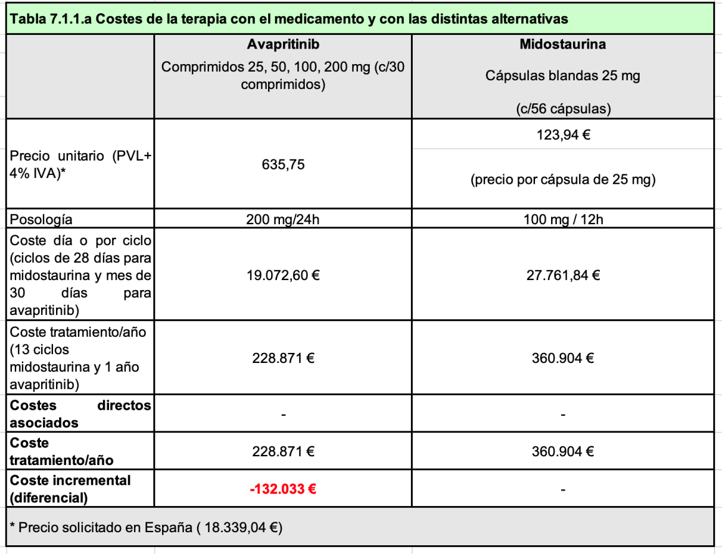
Se realiza en Tabla 7.1.1.b un análisis de sensibilidad teniendo en cuenta un descuento aproximado en el precio de avapritinib en España respecto del coste aproximado en EEUU de un 15%

Tabla 7.1.1.b Costes de la terapia con el medicamento y con las distintas alternativas (incluye descuento del precio de avapritinib de un 15%)
 | Avapritinib  Comprimidos 25, 50, 100, 200 mg (c/30 comprimidos) | Midostaurina  Cápsulas blandas 25 mg (c/56 cápsulas)
Precio unitario (PVL+ 4% IVA) | 1090,26 € | 123,94 € *
Posología | 200 mg/24h | 100 mg / 12h
Coste día o por ciclo (ciclos de 28 días para midostaurina y mes de 30 días para avapritinib) | 32.708,00 € | 27.761,84 €
Coste tratamiento/año (13 ciclos midostaurina y 1 año avapritinib) | 392.496 € | 360.904 €
Costes directos asociados | - | -
Coste tratamiento/año | 392.496 € | 360.904 €
Coste tratamiento/2 años | 784.992 € | 721.808 €
Coste tratamiento/3 años | 1.177.488 € | 1.082.712 €
Coste incremental (diferencial) 1 años | + 31.592 € | -
Coste incremental (diferencial) 2 años | + 63.184 € | -
Coste incremental (diferencial) 3 años | +94.776 € | -
* En EEUU el precio de las distintas presentaciones con diferentes dosis, según la bibliografía encontrada, es el mismo.

El coste del tratamiento anual con avapritinib con la dosis de 200 mg/24h sería de 392.496 €, que sería, según las estimaciones anteriormente comentadas, 31.592 € más caro que el tratamiento anual de un paciente con midostaurina. En principio las posibles reducciones de dosis no tendrían un efecto de abaratamiento del coste del tratamiento por ciclo de avapritinib, ya que en el mercado norteamericano el coste del fármaco es el mismo independientemente de la dosis empleada. Sí se podría dar una posible reducción del precio de midostaurina por reducciones de dosis, lo que habría que tener presente en la interpretación de los datos económicos de las tablas. Se muestran también en la tabla la estimación de coste y de coste incremental a dos y a 3 años.

7.2 Evaluaciones económicas publicadas

7.2.a Búsqueda de evaluaciones económicas publicadas

En fecha 12/07/2022 se realizó una búsqueda bibliográfica en Medline utilizando los siguientes MeSH: “avapritinib”, “mastocytosis”, “economics”. Se encontró un trabajo para la indicación de avapritinib en GIST, pero ninguno de interés para esta evaluación GENESIS.

7.2.b Extracción de datos de las evaluaciones económicas publicadas

7.3 Evaluación económica de elaboración propia

Inicialmente nos encontramos ante una evaluación complicada de llevar a cabo sin dar resultados que puedan resultar algo arbitrarios. Entre otras, las limitaciones son las siguientes:

- Tanto para avapritinib como para su comparador más adecuado, midostaurina, se dispone tan solo de ensayos fase 2.
- En el caso de avapritinib el estudio pivotal fase 2 publicado es un análisis intermedio, más allá de los datos aportados a la EMA por el laboratorio fabricante a fecha de corte posterior de abril de 2021.
- La variable primaria de los estudios pivotales fase 2 fue la tasa de respuesta global, en lugar de una variable final o que relacione directamente con la calidad de vida.
- Tanto en el trabajo publicado del estudio PATHFINDER como en los datos de fecha de corte abril de 2021 no se alcanzó la mediana de ninguna de las variables secundarias SG o SLP.
- Como se comenta en el apartado de eficacia, amplia variabilidad de las poblaciones incluidas en los estudios, por ejemplo, en lo referente a los distintos subtipos de enfermedad.
- No se realiza ningún análisis de sensibilidad con los distintos subgrupos debido al reducido número de pacientes que los componen y el enorme sesgo que podría suponer trasladar esos datos a unidades monetarias.

Se realiza finalmente una pequeña muestra de los resultados diferenciales a partir de los resultados de HR derivados de la comparación indirecta mencionada en el apartado de eficacia que enfrenta a avapritinib con midostaurina (12). Posteriormente se comparan los datos de esta CI con la otra CI que enfrenta a avapritinib con BAT, en la que un elevado porcentaje de pacientes había recibido midostaurina, sobre todo en primeras líneas de tratamiento (13), esta cohorte BAT se creó mediante un estudio multicéntrico, observacional, retrospectivo, una cohorte de pacientes con Real World Data seleccionada mediante unos criterios de inclusión y exclusión similares a la de los estudios pivotales de avapritinib desde el 1 de enero de 2009, al igual que se detalla el periodo para la cohorte de avapritinib de abril 2021.

Tabla 7.3.0.1. Resultados diferenciales de interés entre los tratamientos comparados

 | Avapritinib** | Midostaurina*** | HR (IC 95%) | Referencia
Supervivencia global (meses) | - | - | 0.44 (0.25-0.76) | Pilkington, Hollie et al. Indirect treatment comparisons of avapritinib versus midostaurin for patients with advanced systemic mastocytosis. Future Oncology, 2022;18 (12).
*Matching-adjusted indirect comparison
**Pooled Explorer and Pathfinder population. Response assessment committee response-evaluable
***Pooled D2201 and A2213 population

Tabla 7.3.0.2. Resultados diferenciales de interés entre los tratamientos comparados

 | Avapritinib | Best Available Therapy | HR (IC 95%) | Referencia
Supervivencia global (meses) | 49 (46.9-NA) | 26.8 (18.2-39.7) | 0.48 (0.29-0.79) | Reiter, A. et al. Efficacy of avapritinib versus best available therapy in the treatment of advanced systemic mastocytosis. Leukemia, 2022;36 (13).

Como se puede observar, en estos supuestos los resultados en HR, incluidos sus intervalos son casi idénticos, por lo que se puede extrapolar a modo de aproximación el resultado de coste incremental expuesto en la tabla 7.1.1.a y 7.1.1.b.

7.3.1. Análisis de minimización de costes. Estudios propios

7.3.2. Coste-efectividad. Estudios propios

7.3.3 Coste-utilidad. Estudios propios

7.3.4. Análisis de sensibilidad

7.4. Estimación del impacto presupuestario y de los beneficios esperados en salud

7.4.1. Estimación de la población diana

Tabla 7.4.1.1. Estimación de la población diana.
Fármaco e indicación:
Ámbito y horizonte temporal:
Estimación:
Ámbito | Estatal
0. Población de referencia (habitantes): Adultos en España | 32.647.000
A. Población con la enfermedad. Según prevalencia (6) | 170
B. Población con la enfermedad en el estadio en que se indica el medicamento. | 170
C. Población con las condiciones de uso establecidas. Según cohorte RWD de Best Available Therapy de la CI (13), en la que el 46.8% de los pacientes habían recibido terapia sistémica previa. | 80
D. POBLACION DIANA. Población susceptible de tratamiento dentro de las condiciones de uso. | 80

La población diana, teniendo en cuenta la prevalencia descrita en la bibliografía citada y que además han recibido tratamiento sistémico previo para cualquiera de las variantes de mastocitosis sistémica sería de unos 80 pacientes al año en España. Para realizar este cálculo se han asumido varios supuestos que hacen que debamos tomar la cifra final con mucha cautela.

7.4.2 Estudios publicados de impacto presupuestario

En el momento de realización de este informe no se encontró ningún estudio acerca del impacto presupuestario de avapritinib para su indicación en MS.

Se dispone de un abstract (17) se estudia el impacto económico de avapritinib en su indicación para GIST dentro del plan de salud de EEUU, en una población de 1 millón de pacientes. Aunque se trata de una patología diferente a la evaluada en este informe, el impacto presupuestario resultó pequeño debido a la pequeña muestra de pacientes elegibles y al ahorro en costes por progresión de la enfermedad, con un incremento anual de 10.991 $ y a los 3 años de 46.994 $.

7.4.3. Estimación propia de impacto presupuestario y beneficios en salud

Se realiza el cálculo a nivel nacional al tratarse de una enfermedad con una prevalencia muy baja.

7.4.3.1. Estimación propia de impacto presupuestario y beneficios en salud en el hospital

No procede

7.4.3.2. Estimación propia de impacto presupuestario y beneficios en salud en atención primaria

No procede

7.4.3.3. Estimación propia de impacto presupuestario y beneficios en salud a nivel autonómico/estatal

Nos encontramos ante una enfermedad de difícil diagnóstico. Se dispone de algunos datos de incidencia y prevalencia de mastocitosis sistémica como los publicados en la web Orphanet, comentados en el apartado inicial de patología de este informe. En el caso particular objeto de estudio aquí de mastocitosis sistémica avanzada se dispone del dato de prevalencia de la enfermedad en todos sus subtipos publicada por Schwabb et al (6), en la que se estima una prevalencia de 0.052 casos por cada 10.000 habitantes. Los cálculos que se muestran en la tabla 7.4.1.1 se obtienen con este dato.

Asumiendo esta prevalencia y con el dato de % de pacientes que han recibido tratamiento sistémico previo nos encontraríamos ante 80 casos de MSA en España por año. Por tanto, teniendo en cuenta el CI de 31.592€ el primer año de tratamiento de avapritinib respecto a midostaurina tendríamos un impacto adicional el primer año de 2.527.360 € (gasto total de 31.399.680 €).

En cualquier caso, estos pacientes deben cumplir los siguientes criterios:

- Haber recibido una terapia sistémica previa.
- Diagnóstico confirmado de MSA. Cumplir con los criterios mIWG-MRT-ECNM.
- Cumplir el resto de los criterios de inclusión establecidos en el estudio Pathfinder.

En el caso particular de la edad, en el estudio se incluían pacientes adultos con un amplio rango de edades.

7.5. Propuesta de posicionamiento

7.5.1 Criterios de precio y financiación: Medicamento que presenta un valor terapéutico añadido respecto a la terapia de referencia.

Avapritinib puede suponer un cambio en los protocolos terapéuticos de la MS, al tratarse de una patología con pocas alternativas disponibles.

Sin embargo, dada la poca información disponible en cuanto a eficacia (solo estudios fase II) y coste del tratamiento (no se dispone de precio en España) se debe tomar con cautela el posicionamiento del fármaco, a pesar de que parece ser más eficaz que su comparador.
En el momento de realización del informe no se dispone de datos para los AVAC en el caso de avapritinib.

8. EVALUACIÓN DE LA CONVENIENCIA.

8.1 Descripción de la conveniencia

Avapritinib presenta la ventaja de tratarse de una terapia oral frente a midostaurina, terapia intravenosa de administración en centro hospitalario.

Avapritinib se presenta en forma de comprimidos recubiertos con diferentes presentaciones para las diferentes dosis, pudiéndose ajustar la posología según el caso particular o toxicidades.

La administración oral de avapritinib puede dar lugar a problemas de adherencia al tratamiento como en la mayoría de los tratamientos orales, sobre todo en aquellos pacientes que presenten efectos adversos al mismo

Deben realizarse los recuentos plaquetarios previos y tras la instauración del tratamiento con avapritinib descritos en ficha técnica (2).

8.2 Influencia de la conveniencia en la efectividad del tratamiento

En general, la vía oral tiene mayor aceptación por parte de los pacientes.

Sin embargo, no parece existir evidencia suficiente como para afirmar si alguna de las dos vías puede conllevar una mayor efectividad al tener en cuenta factores como la adherencia al tratamiento.

Se debe monitorizar la adherencia del paciente al tratamiento, además de realizar un estudio de potenciales interacciones con la medicación concomitante que tome el paciente.

9. AREA DE CONCLUSIONES.

  - Resumen de los aspectos más significativos respecto a la alternativa y propuestas

EFICACIA:

- Disponemos del estudio fase II PATHFINDER, de un solo brazo. Para poder realizar una evaluación completa se hubiera requerido disponer de un estudio en fase III con comparador, idealmente midostaurina. Sin embargo, dado que estamos ante una enfermedad huérfana con escasos tratamientos disponibles y el potencial beneficio de una nueva terapia, este hecho no parece limitante.
- La evaluación de la variable primaria de eficacia TRG se basa en un total de 47 pacientes evaluables de acuerdo con los criterios IWG-MRT-ECNM de respuesta, que habían recibido al menos una terapia sistémica previa y que comenzaron el estudio con la dosis de avapritinib de 200 mg, y de los cuales un 78.7% había recibido previamente midostaurina, un 17% cladribina, un 14.9% IFN-alfa, un 10.6% hidroxicarbamida y un 6.40% azacitidina. Los resultados en TRG a las 12 semanas fueron 5 para MSA (62,5%), 19 MS-AHN (65,5%) y 4 para LM (40,0%).
- La extrapolación a la actividad clínica asistencial de los resultados para poder evaluar la variable principal con la medición de criterios mIWG-MRT-ECNM, “obligaría” a realizar la misma evaluación pormenorizada de nuestros pacientes en la práctica clínica habitual usando los mismos criterios.
- Limitados datos publicados de CCII: Se encuentra una CI publicada en abril de 2022 (12). En ella se realizan CCII de midostaurina frente a avapritinib en pacientes con MS. Se realizaron CCII ajustadas con los estudios Explorer y Pathfinder de avapritinib y D2201 y A2213 de midostaurina. Los resultados sugieren que avapritinib mejora la SG respecto a midostaurina, con una HR de 0.37-0.67, dependiendo del método y la población usada en el análisis. Disponemos además de otra CI (13) que en este caso enfrenta a avapritinib frente a la mejor terapia disponible (BAT) en MS. Los resultados en SG tras un ajuste en función de características basales (edad, sexo, región, ECOG, Hb<10 g/dL) fue de 49 meses (46.9-NA) para avapritinib y de 26.8 meses (18.2-39.7) para BAT. LA HR fue 0.48 (0.29-0.79, p=0.004). La mediana de seguimiento fue 17.9 meses para avapritinib y 25.7 meses para BAT.

SEGURIDAD

- Debe evitarse el uso concomitante de avapritinib con inhibidores potentes o moderados de CYP3A. Si no puede evitarse el uso concomitante de un inhibidor moderado de CYP3A, la dosis inicial de avapritinib debe reducirse de 200 mg a 50 mg por vía oral una vez al día.
- Con fecha de corte abril de 2021 se tienen datos del análisis integrado de seguridad de 193 pacientes (estudios BLU-285-2101 y BLU-285-2202), 126 de ellos que iniciaron con 200 mg/24h y 50 de ellos que iniciaron con al menos 300 mg/24h. De los pacientes que iniciaron con 200 mg, el 78.6% continuaba en tratamiento a fecha de corte de los datos aportados por el promotor. 129 pacientes habían tenido que interrumpir en alguna ocasión el tratamiento (66.8%) debido a algún efecto adverso y 140 (72,5%) habían tenido al menos una reducción de dosis por efectos adversos relacionados con avapritinib.
- Los efectos adversos grado 3 o superior más comunes fueron los de tipo hematológico. Se dieron, además otros efectos adversos graves en un menor número de pacientes. Estos fueron hematoma subdural 3 (2.4%), anemia 2 (1.6%) y hemorragia 2 (1.6%).

ADECUACIÓN

- Avapritinib se presenta en forma de comprimidos recubiertos de distintas dosificaciones que se toman cada 24 horas, ajustando la dosificación a la tolerabilidad del paciente y según toxicidades.

EVALUACIÓN ECONÓMICA

- En el momento de realización del informe no se dispone de precio notificado en España para avapritinib.
- Para los cálculos de costes con avapritinib se escogió el precio aproximado que tiene en EE. UU., realizando posteriormente un análisis de sensibilidad del 15% para reflejar probables descuentos en nuestro mercado. El precio en EE. UU. es de unos 37.000 $ (factor de conversión: 1€=1$) (15) (16). En el caso de midostaurina se realizaron los cálculos con el precio notificado para la especialidad RYDAPT 25 MG CAPSULAS BLANDAS, 56 cápsulas (6.673,73€).
- El coste del tratamiento anual con avapritinib con la dosis de 200 mg/24h sería de 392.496 €, que sería, según las estimaciones anteriormente comentadas, 31.592 € más caro que el tratamiento anual de un paciente con midostaurina.
- Asumiendo una población diana de 80 pacientes en España y teniendo en cuenta el CI de 31.592€ el primer año de tratamiento de avapritinib respecto a midostaurina tendríamos un impacto adicional el primer año de 2.527.360 € (gasto total de 31.399.680 €).

9.2 Decisión

A la vista de los limitados resultados de eficacia y seguridad disponibles, pero teniendo en cuenta la gravedad y escasa prevalencia de esta enfermedad, así como la falta de alternativas terapéuticas eficaces, se puede concluir que el fármaco presenta un beneficio clínico razonable, aunque sujeto a una elevada incertidumbre.

El coste de adquisición del tratamiento debería acercarse a los habitualmente aceptados para este tipo de patologías de escasa prevalencia.

Por tanto, se propone incluir con criterio D-1 (SE INCLUYE EN LA GFT con recomendaciones específicas)

Entre estas recomendaciones, para recibir avapritinib el paciente debe cumplir los siguientes requisitos, además de los descritos en ficha técnica:

- Haber recibido una terapia sistémica previa
- Diagnóstico confirmado de MSA. Cumplir con los criterios mIWG-MRT-ECNM
- Cumplir el resto de los criterios de inclusión establecidos en el estudio PATHFINDER.

9.3 Condiciones de uso (Solo en caso de clasificación D-E de la guía GINF)

La propuesta de los autores del informe es que sea clasificado como:

D-2. SE INCLUYE EN LA GFT con recomendaciones específicas y con el compromiso de reevaluación tras el periodo que la CFyT estime oportuno.

9.4 Plan de seguimiento

Reevaluar con acuerdo de precio en España.

10. BIBLIOGRAFÍA

1. Pardanani A. Systemic mastocytosis in adults: 2021 Update on diagnosis, risk stratification and management. Am J Hematol. 2021 Apr 1;96(4):508-525. doi: 10.1002/ajh.26118. Epub 2021 Feb 21. PMID: 33524167.

2. EPAR Avapritinib (CHMP assessment report on group of an extension of marketing authorisation and an extension of indication variation. European Medicines Agency, 2022. [Internet] [Consultado julio 2022] https://www.ema.europa.eu/en/documents/variation-report/ayvakyt-h-c-005208-x-0004-g-epar-assessment-report-variation_en.pdf

3. Orphanet. [Internet] [Consultado 02 Nov 2022]Disponible en: https://www.orpha.net/consor/cgi-bin/OC_Exp.php?lng=ES&Expert=2467#:~:text=Es%20un%20grupo%20heterog%C3%A9neo%20de,asociada%20frecuentemente%20a%20afectaci%C3%B3n%20cut%C3%A1nea..

4. Swerdlow SH, Campo E, Harris NL, et al. WHO Classification of Tumours of Haematopoietic and Lymphoid Tissues, revised 4th edition. International Agency for Research on Cancer (IARC); 2018. 58-63.

Cohen SS, Skovbo S, Vestergaard H, Kristensen T, Møller M, Bindslev-Jensen C, Fryzek JP, Broesby-Olsen S. Epidemiology of systemic mastocytosis in Denmark. Br J Haematol. 2014 Aug;166(4):521-8. doi: 10.1111/bjh.12916. Epub 2014 Apr 25. PMID: 24761987.

6. Schwaab J, Cabral do O Hartmann N, Naumann N, Jawhar M, Weiß C, Metzgeroth G, Schmid A, Lübke J, Reiter L, Fabarius A, Cross NCP, Sotlar K, Valent P, Kluin-Nelemans HC, Hofmann WK, Horny HP, Panse J, Reiter A. Importance of Adequate Diagnostic Workup for Correct Diagnosis of Advanced Systemic Mastocytosis. J Allergy Clin Immunol Pract. 2020 Oct;8(9):3121-3127.e1. doi: 10.1016/j.jaip.2020.05.005. Epub 2020 May 15. PMID: 32422371.

7. Informe de Posicionamiento Terapéutico de midostaurina (Rydapt®) en mastocitosis. AEMPS, 2019. [Internet] [Consultado 02 Nov 2022] https://www.aemps.gob.es/medicamentosUsoHumano/informesPublicos/docs/IPT-midostaurina-Rydapt-mastocitosis.pdf

8. Systemic mastocytosis NCCN Evidence Blocks. NCCN, 2022. [Internet] [Consultado 06 julio 2022]https://www.nccn.org/guidelines/guidelines-with-evidence-blocks
9.. Gotlib J, Reiter A, Radia DH, Deininger MW, George TI, Panse J, Vannucchi AM, Platzbecker U, Alvarez-Twose I, Mital A, Hermine O, Dybedal I, Hexner EO, Hicks LK, Span L, Mesa R, Bose P, Pettit KM, Heaney ML, Oh ST, Sen J, Lin HM, Mar BG, DeAngelo DJ. Efficacy and safety of avapritinib in advanced systemic mastocytosis: interim analysis of the phase 2 PATHFINDER trial. Nat Med. 2021 Dec;27(12):2192-2199. doi: 10.1038/s41591-021-01539-8. Epub 2021 Dec 6. PMID: 34873345; PMCID: PMC8674139.

10. DeAngelo DJ, Radia DH, George TI, Robinson WA, Quiery AT, Drummond MW, Bose P, Hexner EO, Winton EF, Horny HP, Tugnait M, Schmidt-Kittler O, Evans EK, Lin HM, Mar BG, Verstovsek S, Deininger MW, Gotlib J. Safety and efficacy of avapritinib in advanced systemic mastocytosis: the phase 1 EXPLORER trial. Nat Med. 2021 Dec;27(12):2183-2191. doi: 10.1038/s41591-021-01538-9. Epub 2021 Dec 6. PMID: 34873347; PMCID: PMC8674134.

11. Gotlib, J. et al. Efficacy and safety of avapritinib in advanced systemic mastocytosis: interim analysis of the phase II Pathfinder trial. Suplemmentary information. Nature medicine, 2021, Vol. 27.

12 Pilkington H, Smith S, Roskell N, Iannazzo S. Indirect treatment comparisons of avapritinib versus midostaurin for patients with advanced systemic mastocytosis. Future Oncol. 2022 Apr;18(13):1583-1594. doi: 10.2217/fon-2021-1509. Epub 2022 Feb 4. PMID: 35114819.

13. Reiter, A. et al. Efficacy of avapritinib versus best available therapy in the treatment of advanced systemic mastocytosis. Leukemia, 2022; vol 36.

14. SEOM. Informe SEOM de Avapritinib en TEGI. [Internet] 2021. [Consultado 11 de Julio de 2022.] https://seom.org/seomcms/images/stories/Informes_SEOM/IEV_Avapritinib_monoterapia_GIST_metastasico.pdf.

15. Drugs.com. Ayvakit prices. [En línea] [Consultado 11 Jul 2022.]. Disponible en: https://www.drugs.com/price-guide/ayvakit.

16. Proudman D, Miller A, Nellesen D, Gomes A, Mankoski R, Norregaard C, Sullivan E. Financial Implications of Avapritinib for Treatment of Unresectable Gastrointestinal Stromal Tumors in Patients With a PDGFRA Exon 18 Variant or After 3 Previous Therapies in a Hypothetical US Health Plan. JAMA Netw Open. 2020 Nov 2;3(11):e2025866. doi: 10.1001/jamanetworkopen.2020.25866. PMID: 33201235; PMCID: PMC7672518.

17. Proudman D. Budget impact analysis of ayvakit (avapritinib) in patients with gastrointestinal stromal tumors and a PDGFRA exon 18 mutation. [internet] 2020. [Consultado 30 Oct 2022] Disponible en: https://www.valueinhealthjournal.com/article/S1098-3015(20)31810-6/fulltext.

Formulario de declaración de conflictos de intereses

Los potenciales conflictos de intereses en la elaboración de informes de evaluación se consideran siempre que superen la cantidad de 2.000 euros anuales (últimos 3 años).

– Nombre y apellidos: Andrés Sánchez-Ruiz
– Institución en la que trabaja: Servicio de Farmacia. Hospital Universitario de Jaén.

– Institución que le vincula al informe. Ej: sociedades científicas, grupo de trabajo, etc. (contestar sólo si es diferente a la anterior):

Participación en el informe de evaluación como:
1-Autor/a
2-Tutor/a
3-Revisor/a externo/a

Tras haber y leído y comprendido la información remitida sobre la declaración de conflictos para el presente informe, formulo la siguiente declaración:

A- Intereses personales (En caso afirmativo especificar): 🞐SI NO

 | Actividad | Institución | Fecha
Financiación para reuniones y congresos, asistencia a cursos (inscripciones, bolsas de viajes, alojamiento…)
Honorarios como ponente (conferencias, cursos…)
Financiación de programas educativos o cursos (contratación de personal, alquiler de instalaciones…)
Financiación por participar en una investigación
Consultoría para una compañía farmacéutica/otras tecnologías
Accionista o con intereses comerciales en una compañía
Intereses económicos en una empresa privada relacionada con la salud (propietario, empleado, accionista, consulta privada…), que puede ser significativo en relación a la autoría del informe
Conflictos de intereses de índole no económico que pueden ser significativos en relación a la autoría en la guía
B- Intereses no personales (En caso afirmativo especificar): 🞐SI NO

 | Actividad | Institución | Fecha
Financiación o ayudas económicas para la creación de la unidad o servicio
Dotación significativa de material a la unidad o servicio
Contratación o ayudas económicas para contratar personal en la unidad o servicio
Ayuda económica para la financiación de una investigación
Financiación de programas educativos o cursos para la unidad

C-Otros posibles conflictos de intereses no señalados en apartados anteriores (especificar)

FECHA FIRMA

Formulario de declaración de conflictos de intereses

Los potenciales conflictos de intereses en la elaboración de informes de evaluación se consideran siempre que superen la cantidad de 2.000 euros anuales (últimos 3 años).

– Nombre y apellidos: Icíar Martínez López
– Institución en la que trabaja: Hospital Universitario Son Espases (Palma de Mallorca).
– Institución que le vincula al informe. Grupo GENESIS de la SEFH

Participación en el informe de evaluación como:
1-Autor/a
2-Tutor/a
3-Revisor/a externo/a

Tras haber y leído y comprendido la información remitida sobre la declaración de conflictos para el presente informe, formulo la siguiente declaración:

A- Intereses personales (En caso afirmativo especificar): 🞐SI NO

 | Actividad | Institución | Fecha
Financiación para reuniones y congresos, asistencia a cursos (inscripciones, bolsas de viajes, alojamiento…)
Honorarios como ponente (conferencias, cursos…)
Financiación de programas educativos o cursos (contratación de personal, alquiler de instalaciones…)
Financiación por participar en una investigación
Consultoría para una compañía farmacéutica/otras tecnologías
Accionista o con intereses comerciales en una compañía
Intereses económicos en una empresa privada relacionada con la salud (propietario, empleado, accionista, consulta privada…), que puede ser significativo en relación a la autoría del informe
Conflictos de intereses de índole no económico que pueden ser significativos en relación a la autoría en la guía
B- Intereses no personales (En caso afirmativo especificar): 🞐SI NO

 | Actividad | Institución | Fecha
Financiación o ayudas económicas para la creación de la unidad o servicio
Dotación significativa de material a la unidad o servicio
Contratación o ayudas económicas para contratar personal en la unidad o servicio
Ayuda económica para la financiación de una investigación
Financiación de programas educativos o cursos para la unidad

C-Otros posibles conflictos de intereses no señalados en apartados anteriores (especificar)

FECHA FIRMA

ANEXO 2. HOJA DE INSTRUCCIONES PARA ALEGACIONES/PROPUESTAS AL BORRADOR DE INFORME DE EVALUACIÓN DE FÁRMACO _ PATOLOGÍA.

Nombre persona que hace la alegación propuesta: JUAN FRANCISCO MARIN POZO
Cargo que ocupa: GEDEFO
Centro, sociedad o empresa:
Teléfono de contacto:

FÁRMACO: AVAPRITINIB
INDICACIÓN/ES: Monoterapia para el tratamiento de pacientes adultos con mastocitosis sistémica agresiva (MSA), mastocitosis sistémica con neoplasia hematológica asociada (MS-NHA) o leucemia mastocítica (LM) después de, al menos, un tratamiento sistémico

ANEXO 3: IMPRESO DE PROPUESTAS Y ALEGACIONES AL BORRADOR PÚBLICO.

Tutor: Consignar aquí el/los nombre/s del tutor/es

Alegaciones al borrador público (MAXIMO 3 IMPRESOS)
Autor. Cargo. Centro, sociedad o empresa. | Texto de la alegación  En Tabla 1:  1.-Dice: “Se permitieron modificaciones de dosis de hasta 26 mg/24h de acuerdo con los criterios preestablecidos.” ¿Es correcto este dato?  2.-Traducir “C-findings” como “hallazgos clínicos típicos”, en mastocitosis  El uso de copiar imagen de las tablas del EPAR hace que se aprecie en menor calidad los datos. Más correcto sería traducir las tablas a formato texto  3.- En los resultados la población n en el grupo MS-AHN es 29 no 19. 19 (65%) es el valor absoluto en la TSG  4.-En la tabla de resultados, además de las tasas de respuesta, incluir las variables tiempo a respuesta y las estimaciones KM para la probabilidad de permanecer en respuesta a los 24 meses. | Respuesta Tutor  - Sí  - Se acepta  - Corregido  - 4. No se incluye
Autor. Cargo. Centro, sociedad o empresa. | Texto de la alegación  En el apartado de Comparación indirecta publicada ( 5.3.b1) sería interesante explicitar las limitaciones de las mismas, que incluso se recogen en las dos publicaciones:  “Pilkington, H et al. Indirect treatment comparisons of avapritinib versus midostaurin for  patients with advanced systemic mastocytosis. Future Oncology, 2022; vol 18”  detalla las limitaciones de la misma, quizás deberían explicitarse en la evaluación. | No se incluyen
Autor. Cargo. Centro, sociedad o empresa. | Texto de la alegación  En el apartado 7.1 Costes Coste Incremental se utilizan precios notificados para avapritinib y midostaurina.  Habría que incluir un análisis de sensibilidad que incluya las posibles variaciones de precio que pueden influir para conocer el impacto real en coste incrementales de avaprinib en primera línea.  En los Costes reflejar el mismo periodo de tiempo Ej Coste c/28 días (coste por ciclo)  Una diferencia de, aunque solo dos días, para ese coste puede suponer un gran incremento en el coste total del tratamiento. | No se incluye
Autor. Cargo. Centro, sociedad o empresa. | Texto de la alegación

ANEXO 2. HOJA DE INSTRUCCIONES PARA ALEGACIONES/PROPUESTAS AL BORRADOR DE INFORME DE EVALUACIÓN DE FÁRMACO _ PATOLOGÍA.

Nombre persona que hace la alegación propuesta: Pablo Sierra González
Cargo que ocupa: Director Médico Asociado en España, Portugal y Reino Unido
Centro, sociedad o empresa: Blueprint Medicines España
Teléfono de contacto: +692 69 810

FÁRMACO: avapritinib (AYVAKYT)

INDICACIÓN/ES:
- Monoterapia para el tratamiento de pacientes adultos con mastocitosis sistémica agresiva (MSA), mastocitosis sistémica con neoplasia hematológica asociada (MS-NHA) o leucemia de mastocitos (LM) después de, al menos, un tratamiento sistémico
- Monoterapia para el tratamiento de pacientes adultos con TEGI irresecables o metastásicos portadores de la mutación D842V del receptor alfa del factor de crecimiento derivado de plaquetas (PDGFRA)

ANEXO 3: IMPRESO DE PROPUESTAS Y ALEGACIONES AL BORRADOR PÚBLICO.

Tutor: Consignar aquí el/los nombre/s del tutor/es

Alegaciones al borrador público (MAXIMO 3 IMPRESOS)
Pablo Sierra Director Médico  Blueprint Medicines Spain | Sugerimos que el título del documento cambie a “AVAPRITINIB en mastocitosis sistémica avanzada (MSav)“, lo cual se acerca más a la realidad de la indicación aprobada por parte de la EMA. | Respuesta Tutor  Aceptada
Pablo Sierra Director Médico  Blueprint Medicines Spain | 3.2.a Grados de gravedad / Estadiaje: sugerimos el uso de la última versión de los criterios de diagnóstico de la OMS del 2022.  he 5th edition of the World Health Organization Classification of Haematolymphoid Tumours: Myeloid and Histiocytic/Dendritic Neoplasms  Joseph D. Khoury et. Al. 2022, Leukemia | No aceptada
Pablo Sierra Director Médico  Blueprint Medicines Spain | 3.2.b Tratamiento actual de la enfermedad: pequeña errata de KIT D816D en vez de KIT D816V en la primera línea del párrafo | Corregido. Pág. 5.
Pablo Sierra Director Médico  Blueprint Medicines Spain | 4.2 Indicaciones clínicas formalmente aprobadas y fecha de aprobación: faltaría la indicación de TEGI.  - Monoterapia para el tratamiento de pacientes adultos con TEGI irresecables o metastásicos portadores de la mutación D842V del receptor alfa del factor de crecimiento derivado de plaquetas (PDGFRA). (24/09/2020) | Aceptada, Pág. 8
Pablo Sierra Director Médico  Blueprint Medicines Spain | 7.1 Costes, Coste incremental: sugerimos añadir la palabra “avanzada” a “Se muestra en la tabla 7.1.1 una comparación de costes de la alternativa a evaluar frente a midostaurina, única alternativa con indicación aprobada en España para mastocitosis sistémica avanzada”. Así se asemeja a la aprobación EMA de midostaurina | Aceptada. Pág. 30
Margarita Iniesta  Consultora externa de Acceso al mercado  Blueprint Medicines | Tal y como se indica en el apartado 3.1 el PVL está pendiente de decisión en España. La solicitud de inclusión de avapritinib en la prestación farmacéutica del SNS fue presentada al Ministerio de Sanidad en junio de 2022, con un precio de 18.339,04€, basado en el precio europeo. Asimismo, este precio corresponde al coste del tratamiento en su uso a través de Medicamentos en Situaciones Especiales.  7.1 Costes. Coste Incremental: solicitamos que se hagan los cálculos con un coste de 18.339,04€ tal y como se indica en la tabla adjunta.  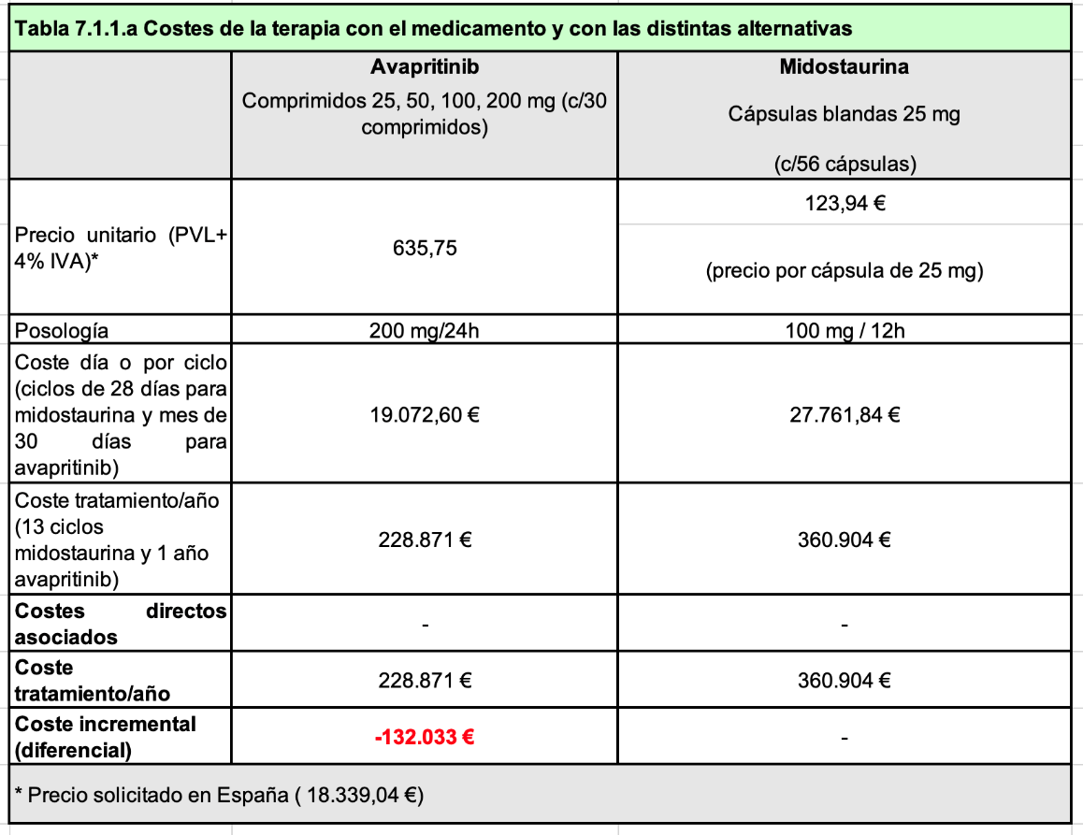 | No se acepta

ANEXO 2. HOJA DE INSTRUCCIONES PARA ALEGACIONES/PROPUESTAS AL BORRADOR DE INFORME DE EVALUACIÓN DE FÁRMACO _ PATOLOGÍA.

Nombre persona que hace la alegación propuesta: José Manuel Rodríguez
Cargo que ocupa: Early & Health Economics Senior Manager
Centro, sociedad o empresa: Novartis España
Teléfono de contacto: 617339957

FÁRMACO: AYVAKYT® (Avapritinib)

INDICACIÓN/ES: MASTOCITOSIS SISTÉMICA AVANZADA

ANEXO 3: IMPRESO DE PROPUESTAS Y ALEGACIONES AL BORRADOR PÚBLICO.

Tutor: Consignar aquí el/los nombre/s del tutor/es

Alegaciones al borrador público (MAXIMO 3 IMPRESOS)
Autor.  José Manuel Rodríguez  Early & Health Economics  Novartis . | 5.2.b Evaluación de la validez y de la utilidad práctica de los resultados. B. Aplicabilidad del ensayo a la práctica del hospital.  Solicitamos que se incluya y se especifique que el tratamiento sistémico previo que han recibido los pacientes sea midostaurina ya que como se especifica en el informe EPAR(2) el 78.7% de los pacientes evaluables (37 de 47) había recibido midostaurina previamente. | Respuesta Tutor  No procede
Autor.  José Manuel Rodríguez  Early & Health Economics  Novartis | 5.2.b Evaluación de la validez y de la utilidad práctica de los resultados. B. Aplicabilidad del ensayo a la práctica del hospital.  Solicitamos que se incluya y se especifique las tasas de respuesta de avapritinib son superiores en pacientes que han recibido previamente midostaurina tal como se observa en la tabla 32 del informe EPAR(2) y reflejada en el presente informe. | Ya consta en la tabla 32
Autor.  José Manuel Rodríguez  Early & Health Economics  Novartis | 5.3.b.1 Comparaciones Indirectas publicadas  Solicitamos que se especifiquen en el informe las limitaciones del trabajo de Pinkington et al (12) puesto que podrían inducir a sesgos a favor de la cohorte de avapritinib | Ya consta
Autor.  José Manuel Rodríguez  Early & Health Economics  Novartis | 5.3.b.1 Comparaciones Indirectas publicadas  Solicitamos que se incluya y especifique que en la comparativa indirecta de Reiter et al (13) el siguiente texto: la cohorte BAT se creó mediante un estudio multicéntrico, observacional, retrospectivo, una cohorte de pacientes con Real World Data seleccionada mediante unos criterios de inclusión y exclusión similares a la de los estudios pivotales de avapritinib desde el 1 de enero de 2009, al igual que se detalla el periodo para la cohorte de avapritinib de abril 2021. | Incluido, pág 32.
Autor.  José Manuel Rodríguez  Early & Health Economics  Novartis | 5.3.b.1 Comparaciones Indirectas publicadas  Solicitamos que se especifiquen en el informe las limitaciones y sesgos del trabajo de Reiter et al (13) puesto que podrían inducir a sesgos a favor de la cohorte de avapritinib | Ya consta
Autor.  José Manuel Rodríguez  Early & Health Economics  Novartis | 3.2.a Descripción estructurada del problema de salud. Grados de gravedad/ Estadiaje.  Solicitamos la siguiente corrección: Según la clasificación de la OMS 2016 se establecen 5 categorías principales: MS indolente, MS smoldering o quiescente, MS con neoplasia hematológica, MS agresiva y leucemia mastocítica. | Se modifica. Pág. 4

Marín R, Puigventós F, Fraga MD, Ortega A, López-Briz E, Arocas V, Santos B. Grupo de Evaluación de Novedades y Estandarización e Investigación en Selección de Medicamentos (GENESIS) de la Sociedad Española de Farmacia Hospitalaria (SEFH). Método de Ayuda para la toma de Decisiones y la Realización de Evaluaciones de medicamentos (MADRE). Versión 4.0. Madrid: SEFH (ed.), 2013. ISBN: 978-84-695-7629-8. Disponible en http://gruposdetrabajo.sefh.es/genesis/genesis/basesmetodologicas/programamadre/index.html
Ortega Eslava A, Marín Gil R, Fraga Fuentes MD, López-Briz E, Puigventós Latorre F (GENESIS-SEFH). Guía de evaluación económica e impacto presupuestario en los informes de evaluación de medicamentos. Guía práctica asociada al programa MADRE v4.0. Madrid: SEFH (e.), 2016 ISBN: 978-84-617-6757-1. Disponible en: http://gruposdetrabajo.sefh.es/genesis

